**Тетрадь №2.**

**5.1- стр 15**

**4.5 -Пирамиды и деревья поиска**

**двоичное дерево-** Это структура данных, где у каждого узла есть 0–2 ребёнка. Само дерево хранит ссылку на общего предка — на корень дерева.

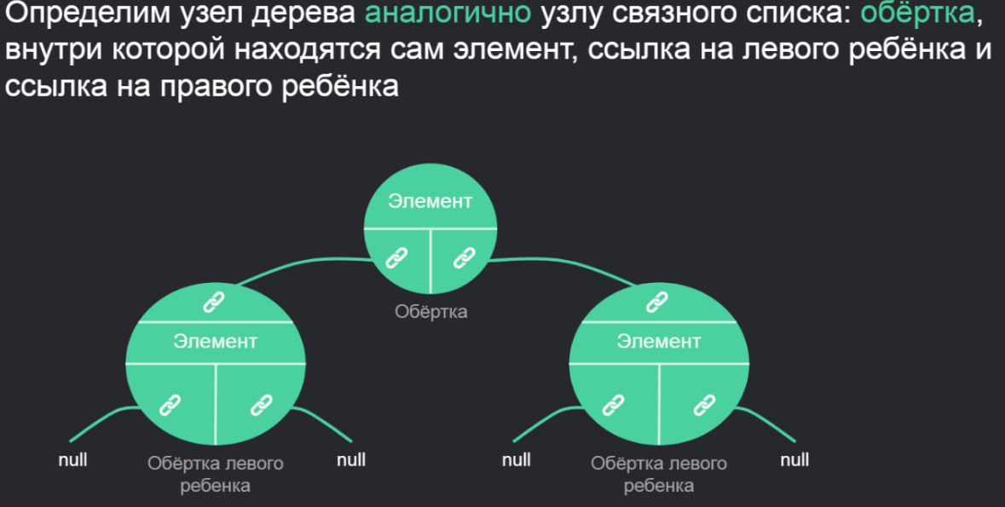

**полное двоичное дерево-** Это дерево, уровни которого мы заполняем элементами сверху вниз слева направо, причём слева идут сначала полнодетные, затем все неполнодетные.

Пирамида (куча) — полное двоичное дерево, для которого  
соблюдается правило: значение в каждом родителе не больше  
чем у детей. Такая пирамида называется пирамидой на минимум.   
Стоит отметить, что подойдут любые типы данных, для которых  
вы определите понятие сравнения. Если сравнение идёт  
по какой-то части элемента, эта часть называется ключом.

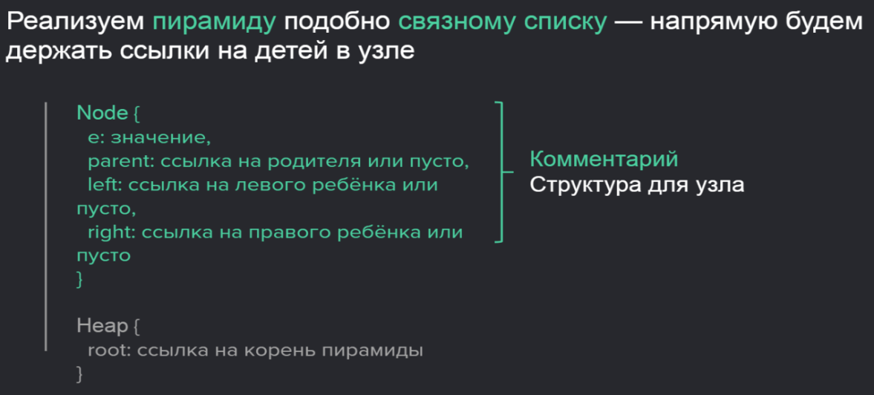

Структура для самой пирамиды

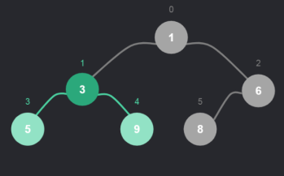Заведём массив, в котором будем держать элементы нашей пирамиды  
Будем считать, что корень пирамиды хранится в ячейке  
с индексом 0  
Для любого узла пирамиды, хранящегося в ячейке под индексом i,  
будем считать, что его левый ребёнок хранится в 2i+1, а правый  
в 2i+2.  
Разберём пример: необходимо узнать, где находятся левый  
и правый дети для узла пирамиды, хранящегося в ячейке  
под номером 1

Левый ребёнок: 2 ✕ 1 + 1 = 3  
Правый ребёнок: 2 ✕ 1 + 2 = 4  
Переход к детям от родителя будет всё также за O(1)  
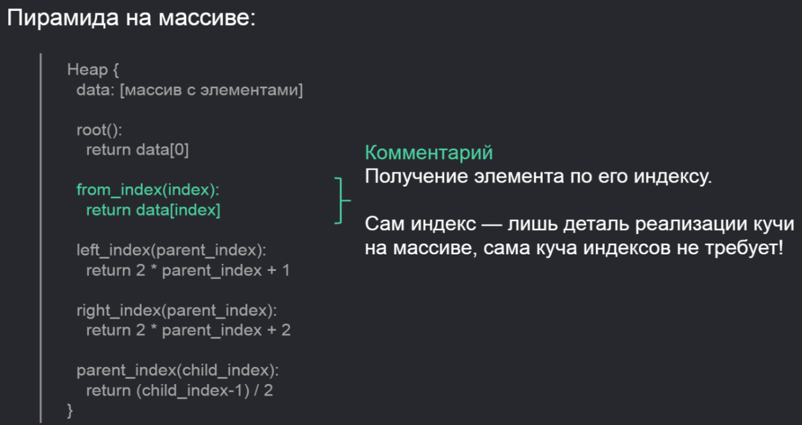

Номер родительской ячейки получается обратным действием к получению номера дочернего узла. Там умножали на 2, тут делим на 2

Левый ребёнок

Правый ребёнок

Корень пирамиды в 0-й ячейке

Массив значений из узлов пирамид

Если при добавлении нового элемента условие пирамиды нарушено, то запустим в этом месте операцию «всплывания» элемента, для этого  
Сравниваем значение нового узла со значением родителя, если родитель  
больше — повторяем операцию для позиции родителя.  
Время операции — O(высоты), а т. к. высота — это логарифм n, то O(log 2 n).

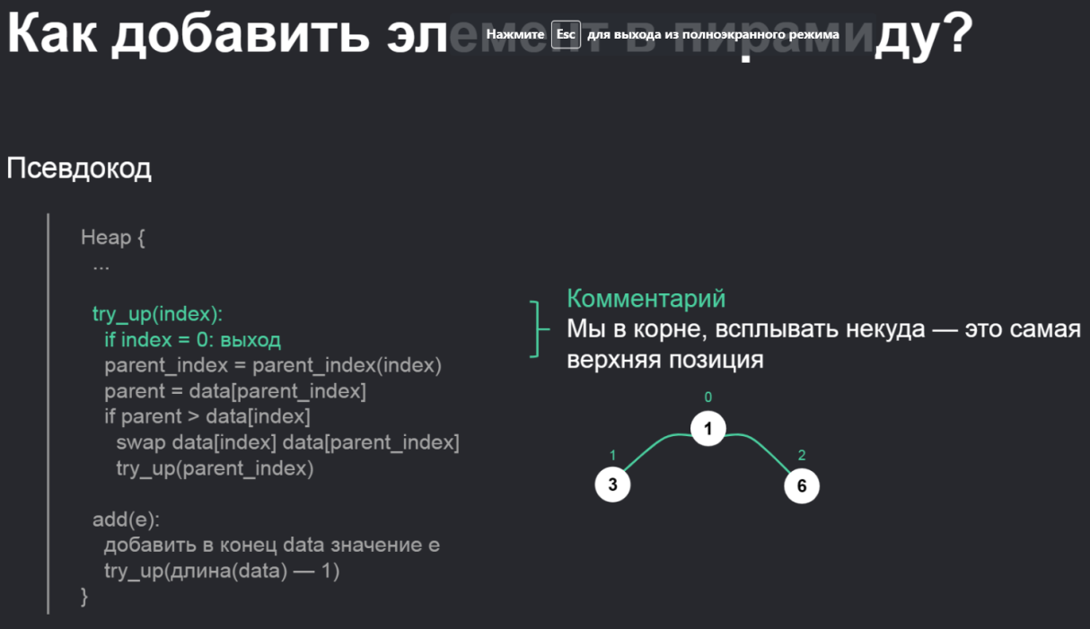

Добавляем элемент в конец массива

Добавляем элемент в пирамиду

Добавляем элемент в конец массива

Пытаемся всплыть от новой позиции добавляемого элемента

Меняем местами этот элемент с его родителем

Проверяем, нарушается ли свойство пирамиды

Находим родителя этого элемента

Детей у него нет. Он может нарушить свойство пирамиды только если слишком маленький по значению. Попробуем всплыть

**Как удалить минимум в пирамиде?**  
Минимальный элемент в пирамиде на минимум лежит в корне, так что  
время его поиска — O(1). А вот с извлечением его из пирамиды — уже  
трудность.

**Реализация**:  
● вынем из корня элемент  
● заполним корень значением, лежащим в самом последнем узле пирамиды  
● удалим последний узел

Однако может нарушиться свойство пирамиды, если в корне будет значение большее, чем у его детей.

Если мы видим, что свойство пирамиды нарушено, то сделаем операцию просеивания относительно нового корня пирамиды, пока свойство пирамидности  
не восстановится.

**Операция «просеивания»**Сравниванием значение родителя и минимального ребенка, если родитель  
больше — меняем местами.  
Время операции — O(высоты), а т. к. высота — это логарифм n, то O(log 2 n).

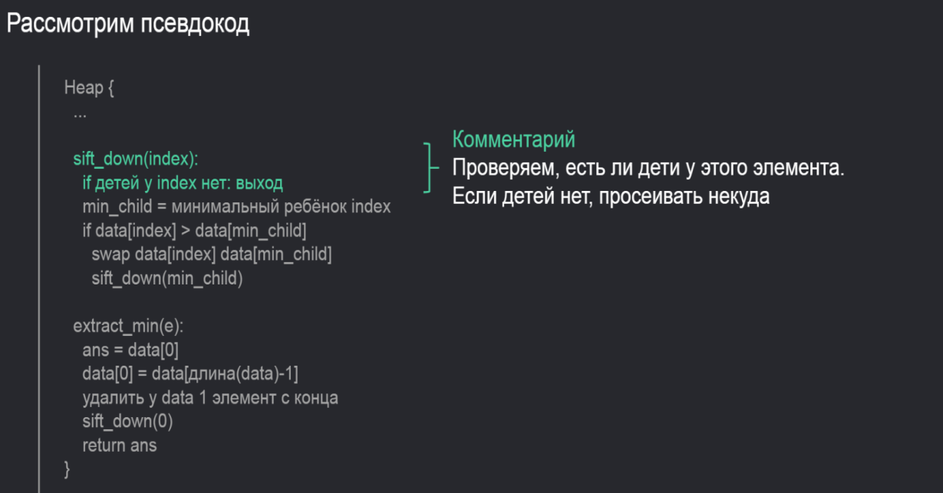

Помечаем ячейку, откуда переместили элемент в корень, как свободную

Помещаем в корень последний элемент массива

Минимум нам известен — он в корне

Извлекаем минимум из пирамиды

Поменяемся местами с этим ребёнком и

Попытаемся просеиваться дальше

Это индекс самого маленького ребёнка

Проверяем, нарушается ли свойство пирамиды, сравнивая с минимальным значением из детей этого элемента

Пытаемся просеять новый корень.

Теперь с пирамидой всё в порядке — возвращаем наш минимум.

**Другие операции с пирамидой**

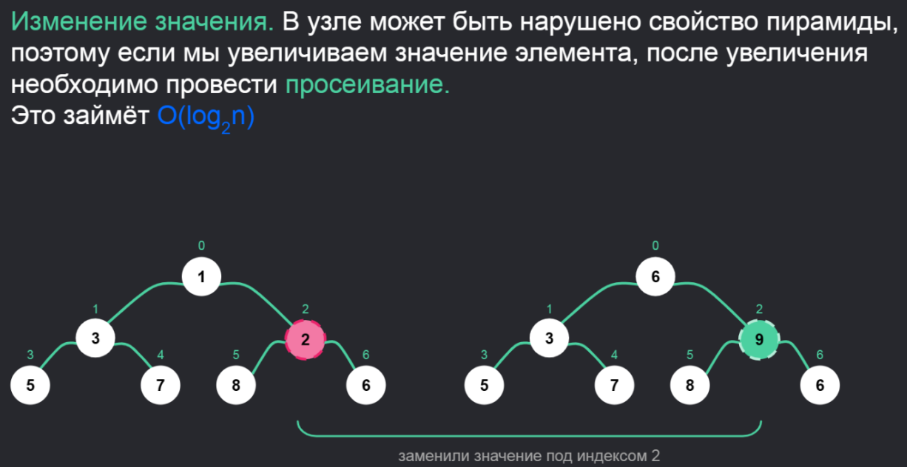

если мы уменьшаем значение элемента, после уменьшения необходимо провести всплывание. Это займёт O(log 2 n)

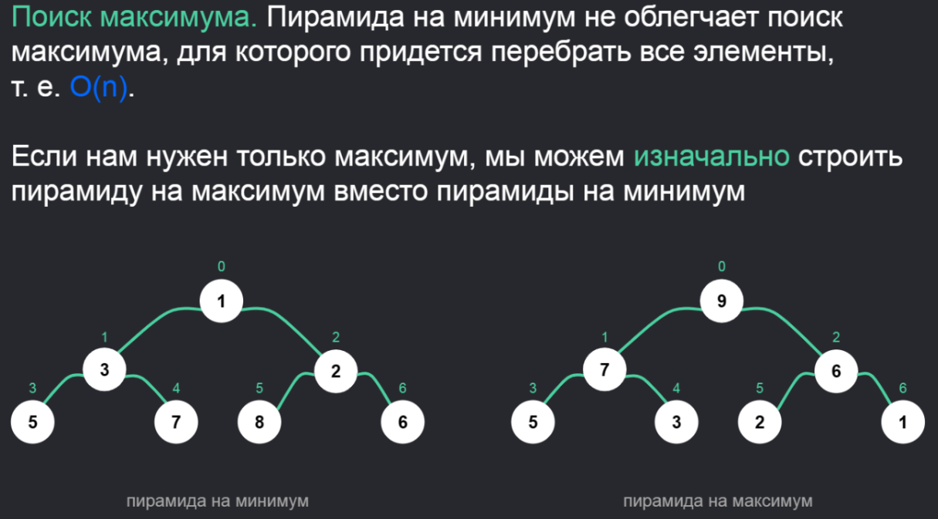

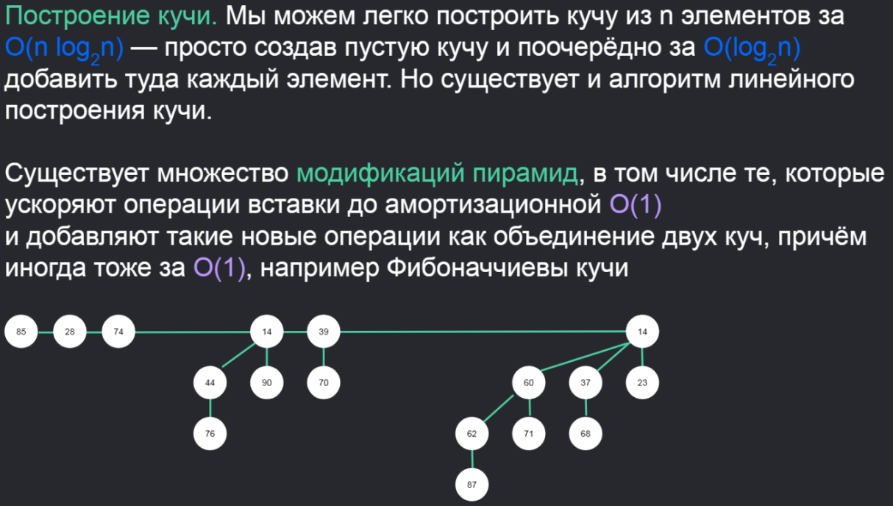

Пирамидальная сортировка  
Задача: необходимо отсортировать данный массив через  
использование пирамид

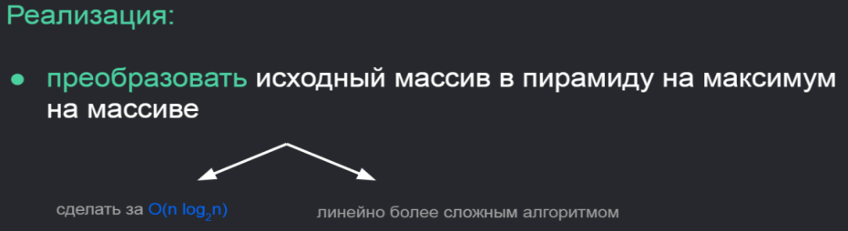

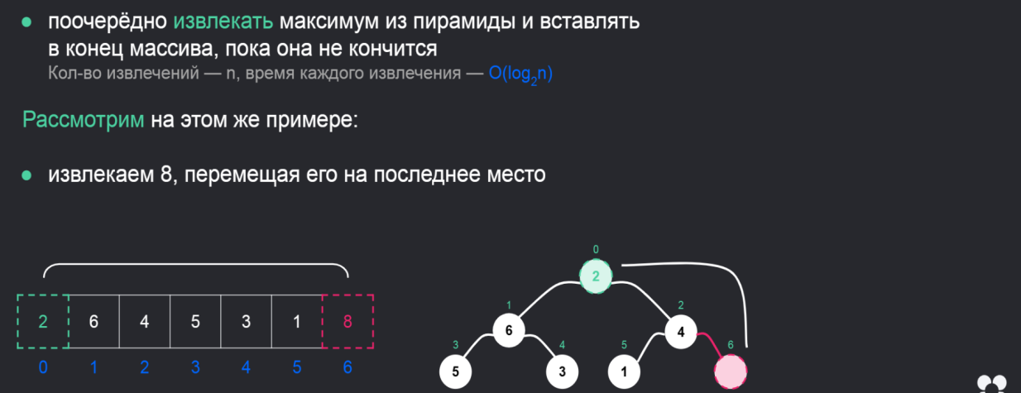

● извлекаем 8, перемещая его на последнее место просеиваем  
● извлекаем 6, перемещая его на последнее место просеиваем и т. д.

Выводы:  
● занимает времени O(n log 2n)  
● неустойчивая — не сохраняет порядок на одинаковых для сравнения элементов  
● на месте — не требует дополнительной памяти свыше O(1)

Визуализация: https://visualgo.net/en/sorting → MER.

**Очередь с приоритетами.**

— это очередь, где у каждого элемента есть приоритет и операция next, которая реализована так, что из очереди извлекается элемент с максимальным приоритетом. Такую очередь легко написать на пирамиде на максимум, где элементы сравниваются через их приоритеты  
*Что такое приоритет- Чем больше какое-то число, тем оно приоритетнее.*

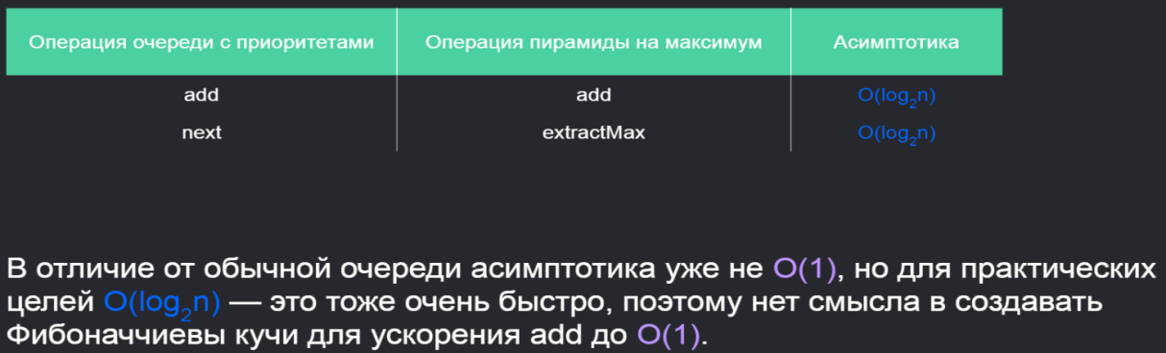

**Поиск k максимумов: наивный алгоритм**

Задача: есть массив из n элементов. Необходимо в нём найти k максимумов.  
Рассмотрим наивную реализацию:  
Будем заполнять этот массив по порядку: сначала найдем первый максимум,  
затем второй и т. д.  
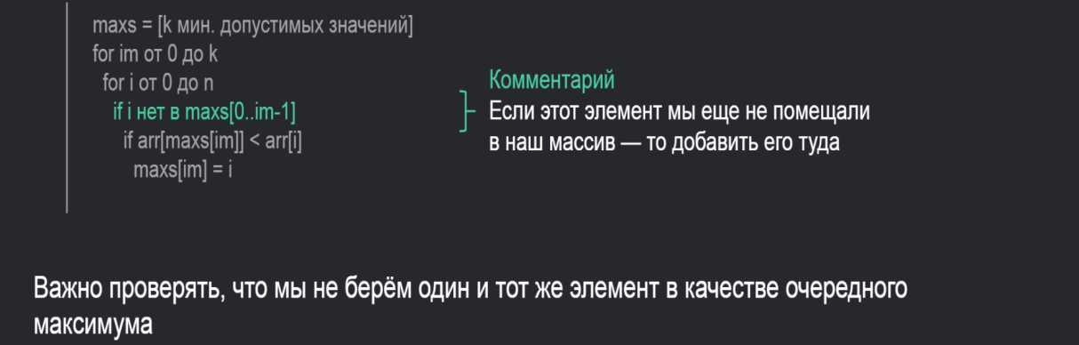

Применяем обычный поиск максимума на массиве

Сохраняем индекс i как текущую версию индекса im-ного максимума

Какой по счёту максимум ищем?

Пробегаемся по массиву

В этом массиве будем хранить ответ

**Алгосложность:**  
● количество итераций внешнего цикла — k  
● количество итераций внутреннего цикла — n  
● проверка на каждой вложенной итерации отсутствия текущего индекса в предыдущих максимумах — k  
Итог: будет затрачено O(n*k 2 ) времени, что при n = 100 млрд и k = 100 тыс. Займёт 3 тысячелетия!

Поиск k максимумов: улучшенный алгоритм  
Задача: есть массив из n элементов. Необходимо в нём найти k максимумов

Вспомогательный массив, в котором теперь будем хранить k максимумов среди всех просмотренных элементов

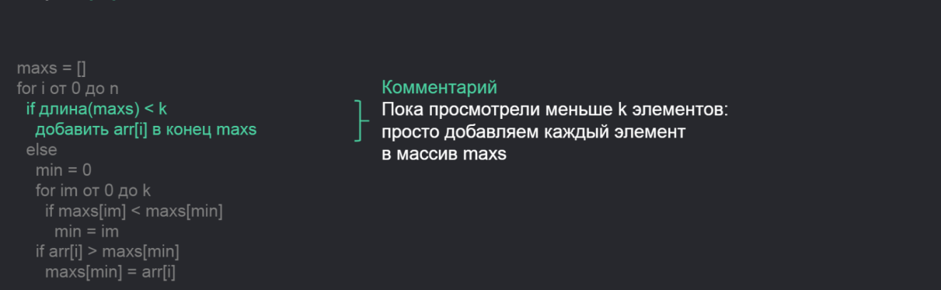

Если рассматриваемый элемент больше  
этого минимума, то заменяем им его

Иначе находим самый маленький из максимумов

Всего один раз пробегаемся по массиву

В рамках улучшенного подхода по большому массиву мы пробегаемся только один раз. Если массив maxs ещё не дошел до размера k, просто добавляем новый элемент в maxs. Иначе ищем минимальный элемент в массиве максимумов и если он больше этого минимального, то заменяем его новым.

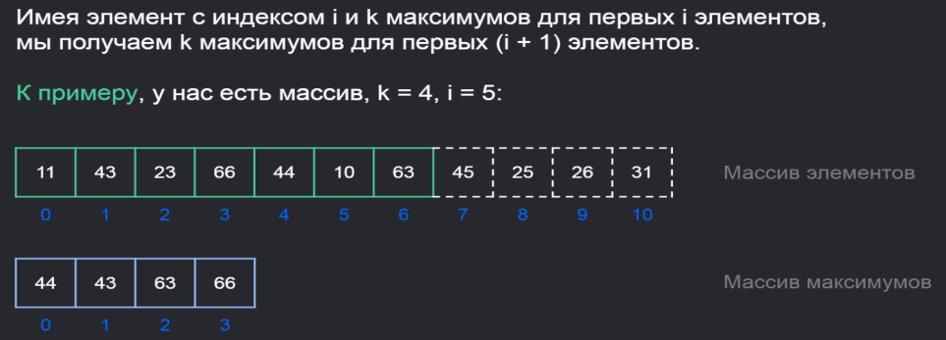

**При взятии новой цифры, i=6. Мы поняли что в нашем массиве максимумов 23 самое маленькое число и заменили его на 63**

**Алгосложность:**  
● количество итераций внешнего цикла — n  
● поиск минимума в массиве максимумов — k итераций  
● замена минимума на новый элемент — O(1)  
Итог: будет затрачено O(n*k), что при n = 100 млрд и k = 100 тыс. займёт около 11 дней.

Еще одно важное отличие: улучшенный подход — однопроходный, т. е. ему  
достаточно один раз увидеть каждый элемент, а не проходить по данным  
несколько раз.

Зачем нужна однопроходность?  
В некоторых случаях вы не хотите где-либо хранить исходные данные, ограничившись принципом «обработал элемент и забыл». В такой ситуации однопроходные алгоритмы помогают вам это сделать, а многопроходные — нет.

**Поиск k максимумов: быстрый алгоритм**

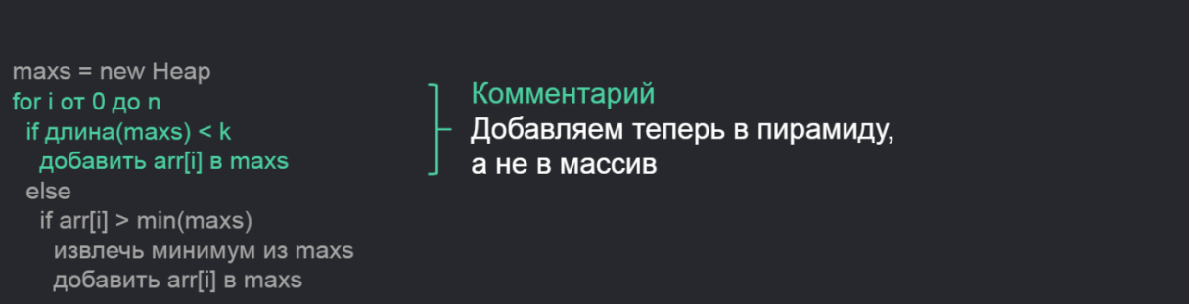

Логика осталась, но поиск и замена минимума среди набора k чисел теперь лгоритмически быстрее

Храним k текущих максимумов в пирамиде на минимум вместо массива

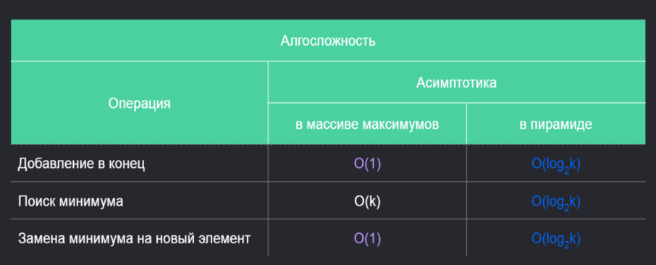

Итог: временная сложность алгоритма превратилась в

O(n log 2 k), что для нашего алгоритма даёт меньше 3-х минут. Свойство однопроходности  
алгоритма сохраняется

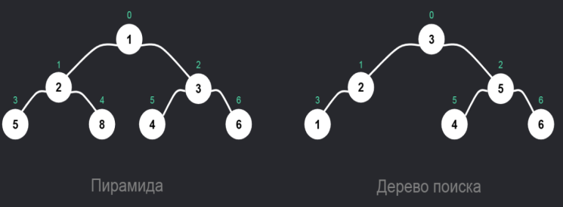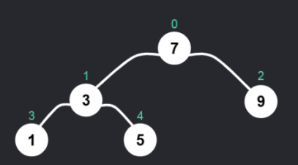**Двоичные деревья поиска**  
Дерево поиска — бинарное дерево, где для каждого узла соблюдается условие:  
● левый ребёнок и его потомки меньше него  
● правый ребёнок и его потомки больше него  
Примечание: в нашем дереве поиска нет повторов, но не сложно его обобщить и на такой случай  
Заметим, что дерево может быть неполным двоичным, и реализовать на динамическом массиве как с пирамидами уже не получится

Например 1 нету

В чём отличие деревьев поиска от пирамид?  
Простые пирамиды — всегда полные двоичные деревья, а деревья поиска - не всегда. У пирамид каждый узел больше или меньше своих детей, а в деревьях поиска каждый узел больше левого ребенка и меньше правого.

Поиск и вставка в двоичные деревья поиска.  
У каждого элемента есть ключ — то, по чему дерево поиска сравнивает элементы на меньше, равно или больше.

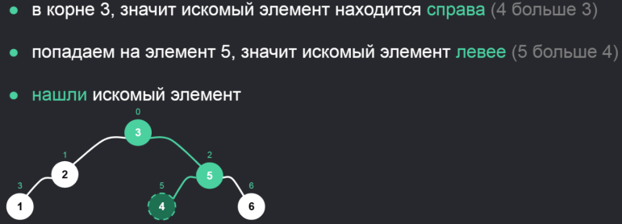Реализуем операцию поиска элемента по заданному ключу:  
если бы мы искали в обычном массиве, нам пришлось бы пройтись по всем элементам, сравнивая ключи.

если же мы ищем в двоичных деревьях поиска, мы можем начать с корня и в зависимости от того больше или меньше ключ — пойти вправо или влево.

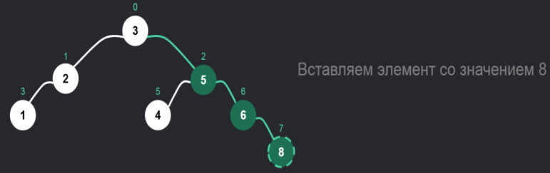Добавление  
Для этого повторим операцию поиска, только в случае, когда нам некуда пойти  
(нет такого элемента) просто вставляем в это место новый элемент как ребёнка.   
Предположим, мы хотим добавить элемент со значением 8. Для этого мы запускаем операцию поиска:  
Визуализация дводеревьев поиска: https://visualgo.net/en/bst?slide=1

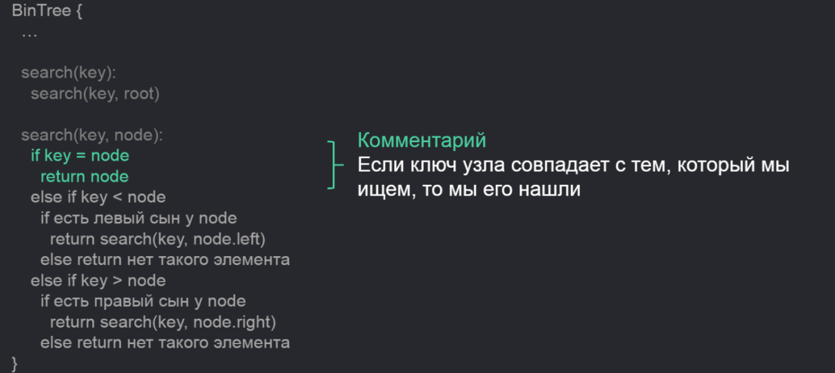

Если искомый ключ больше, то идём искать у  
правого ребёнка текущего узла, если он у него есть

если искомый ключ меньше, то идём искать у  
левого ребёнка текущего узла, если он у него есть

Если мы ищем элемент, находясь в узле node

Для поиска элемента по ключу начнем поиск с корня

Асимптотика: и добавление, и поиск работают за O(h), где h — это глубина.  
Глубина необязательно логарифм из-за неполноты двоичного дерева поиска. Она  
может быть чем угодно, но не больше O(n)

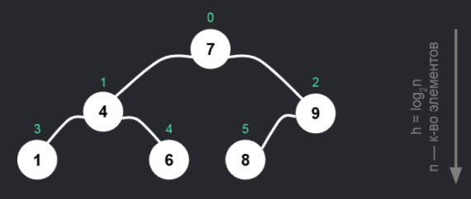

Сбалансированное дерево — такое дерево, у которого глубина O(log 2n). В идеале ~log 2n.  
В таком случае основные операции над деревом поиска: O(h) = O(log 2n)

n — к-во элементов

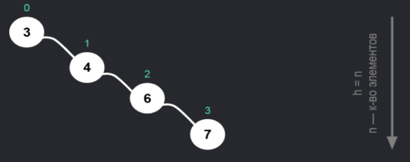Несбалансированное дерево — такое дерево, у которого высота асимптотически хуже чем O(log 2 n). В худшем случае равно n.  
Ниже представлено корректное дерево поиска, которое называется «бамбук».  
Основные операции над деревом поиска: O(h) = O(log 2 n), что не лучше, чем обычный массив.

**4.6** Таблицы

**Ассоциативный массив.**  
**массив**- Это набор пронумерованных ячеек фиксированного размера.

номера ячеек называются индексами мы можем положить или достать значение по индексу за O(1) и не зависит от рахзмера массива.

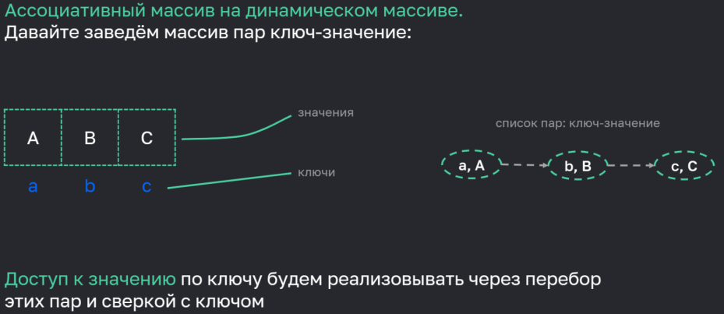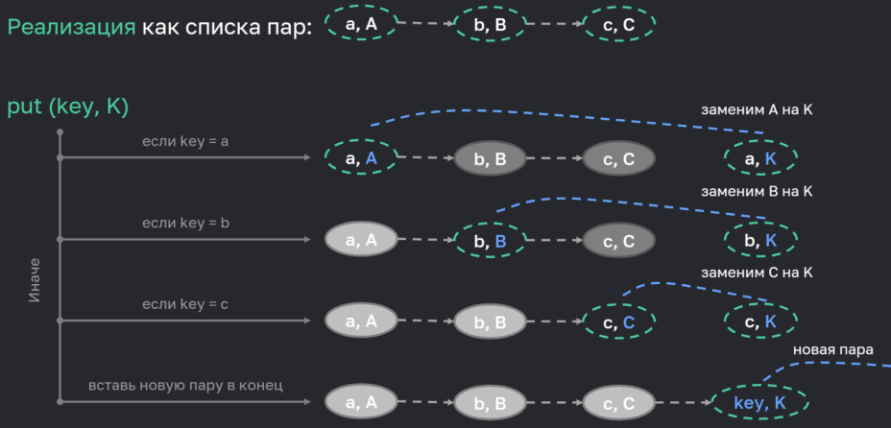**ассоциативный массив** - Это структура данных, похожая на массив, только где роль индексов играют другие объекты (например, строки). Такие индексы называются ключами. Аналогия. Ассоциативный массив можно представить себе как менеджера большого дома, в который заселяются люди  
(значения), предоставляя менеджеру своё уникальное Ф. И. О. (ключ). Если под этим Ф. И. О. уже заселён человек, то предыдущий тёска выселяется. Также у менеджера могут попросить позвать проживающего человека указав Ф. И. О. и менеджер должен быстро его найти в доме.

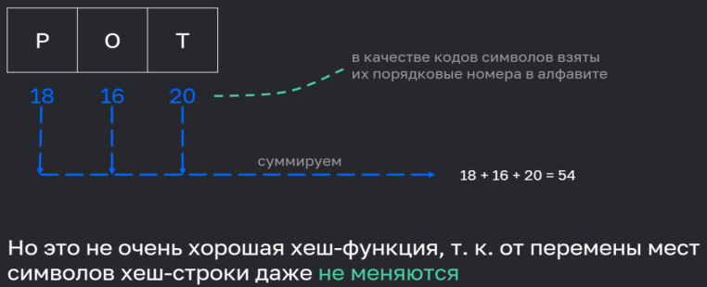**Наивная реализация ассоциативного массива.**

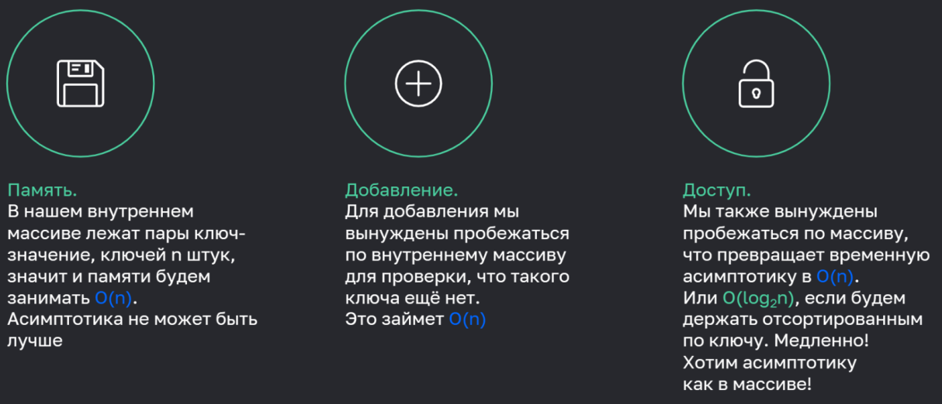

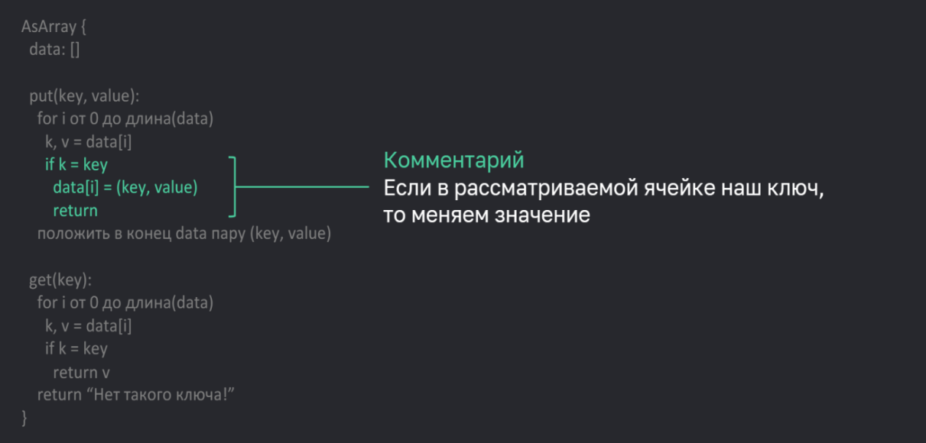

Если не нашли такой ключ, то говорим, что нет значения для такого ключ

Если в рассматриваемой ячейке наш ключ, то возвращаем значение из этой ячейки

Пробежимся по списку

**Операция получения по ключу**

Если не нашли такой ключ, то вставляем новую пару в список

Пробежимся по списку

То, где храним пары

Операция присвоения по ключу

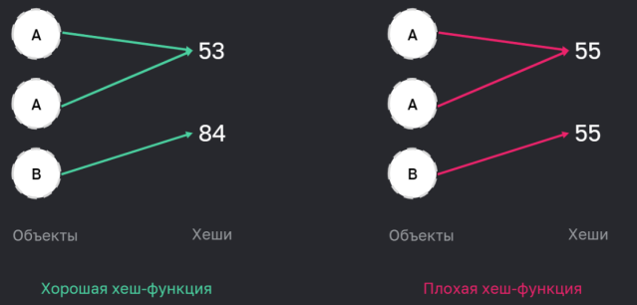**Хеш-функцией** объекта называется алгоритм генерации какого-либо числа (хеша), который гарантирует, что при применении к равным объектам даст одинаковое значение.

При перестановки 2 букв в хэш-функции надо чтобы менялось её значение тогда это хорошая ф.

Примеры хеш-функций. В качестве простой хеш-функции для строки  
можно взять сумму числовых кодов, входящих в неё символов:

В качестве примера хеша составного объекта можно взять сумму хешей всех данных, входящих в него.  
MyClass {  
a: какое-то поле  
b: какое-то поле  
hash():  
return hash(a) + hash(b) }

**Наивный ассоциативный массив на хешах**

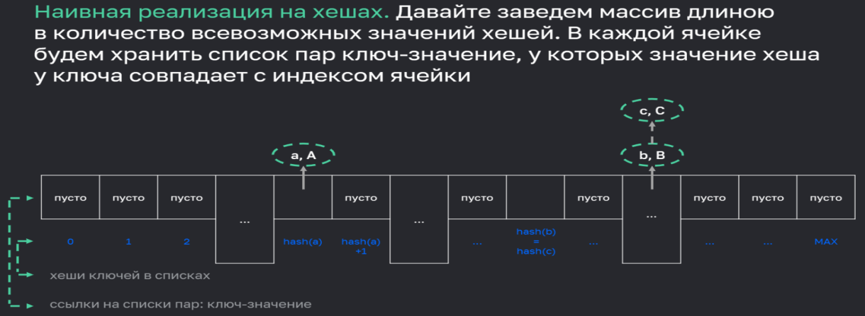

**Добавление.** Посчитаем хеш от ключа и возьмём список из ячейки под таким индексом.

Проверим, что там нет уже пары с таким ключом (в другом списке он быть не может). Если есть — заменим значение, если нет — добавим новое. Время работы — O(длина списка).

**Доступ.** Делается аналогично добавлению. Время работы — O(длина  
списка).

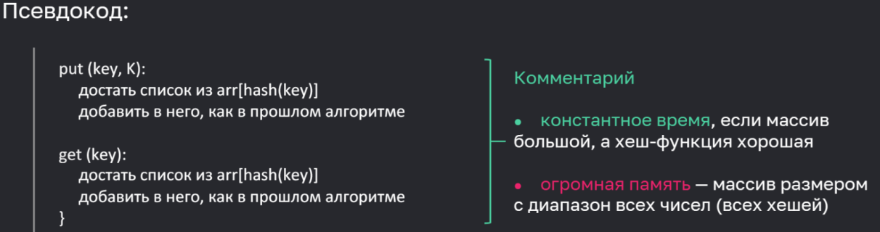

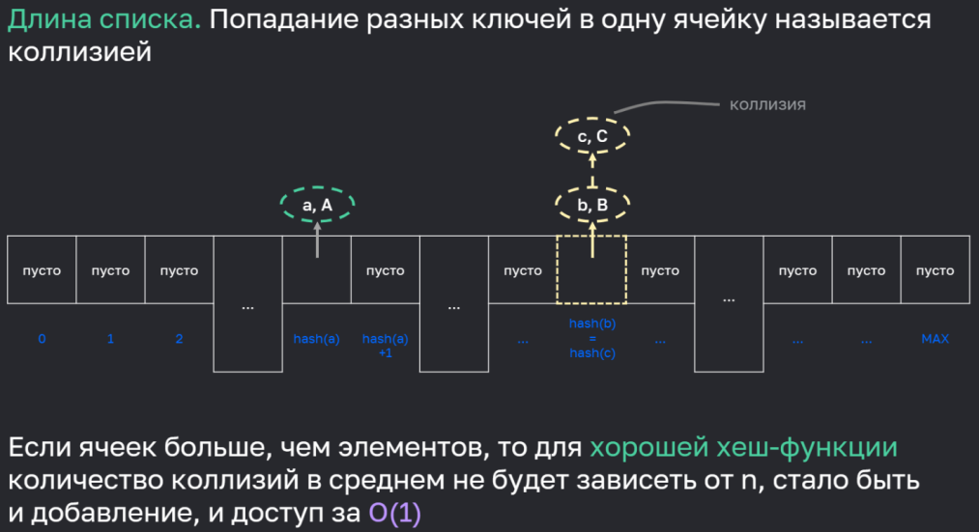Память. Такой алгоритм сильно проигрывает по памяти.

Если хеш, например, 32-битное число, то это 4+ млрд ячеек  
для таблицы (гигабайты) в 100 элементов. Это очень затратно!

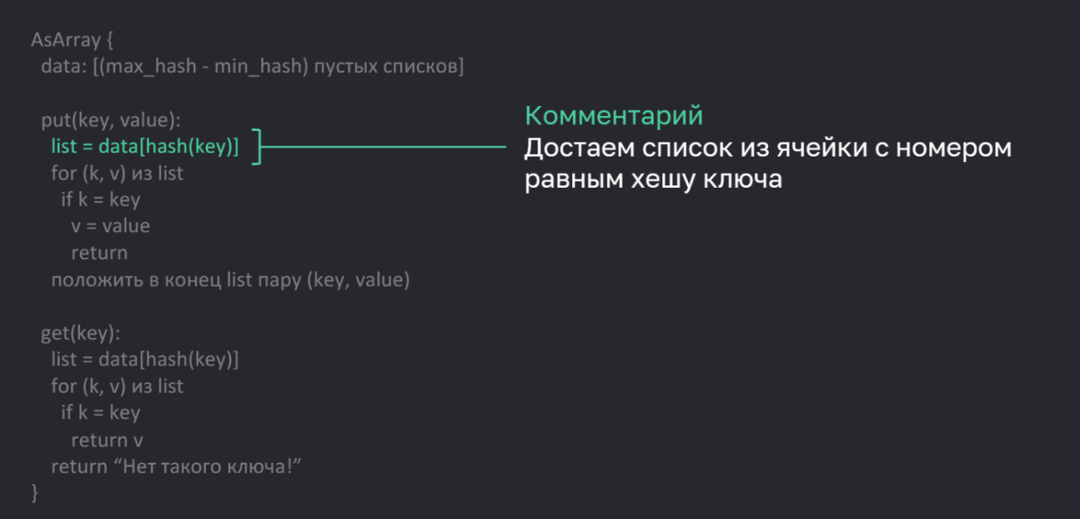

Работаем с этим списком так же, как и в предыдущем наивном подходе

достаем список из ячейки с номером равным хешу ключа

**Операция получения элемента по ключу**

Работаем с этим списком так же, как и в предыдущем наивном подходе

**Операция добавления**

Массив списков размером в количество всевозможных хешей

**Хеш-таблица.**

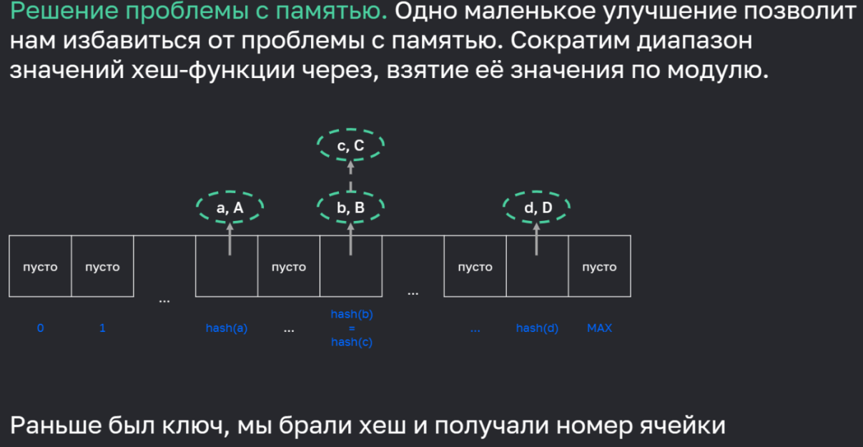

Раньше был ключ, мы брали хеш и получали номер ячейки

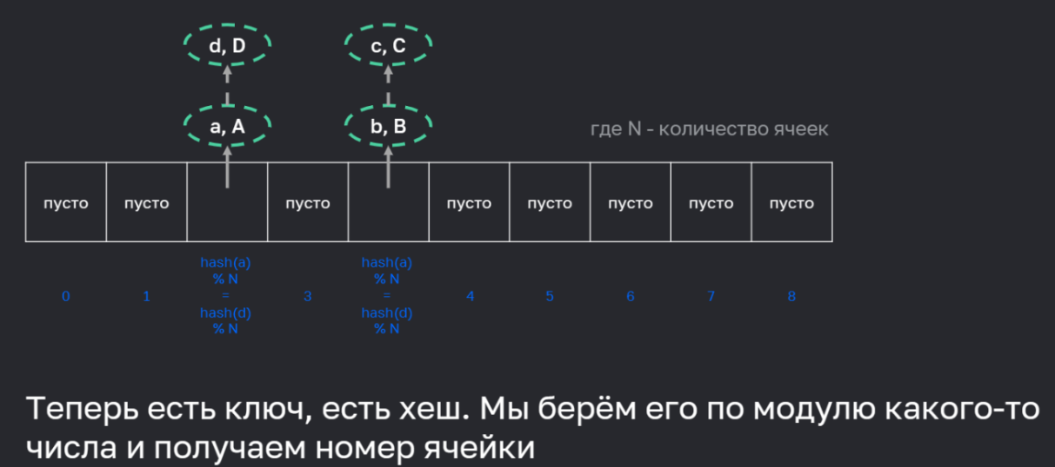

Теперь есть ключ, есть хеш. Мы берём его по модулю какого-то числа и получаем номер ячейки

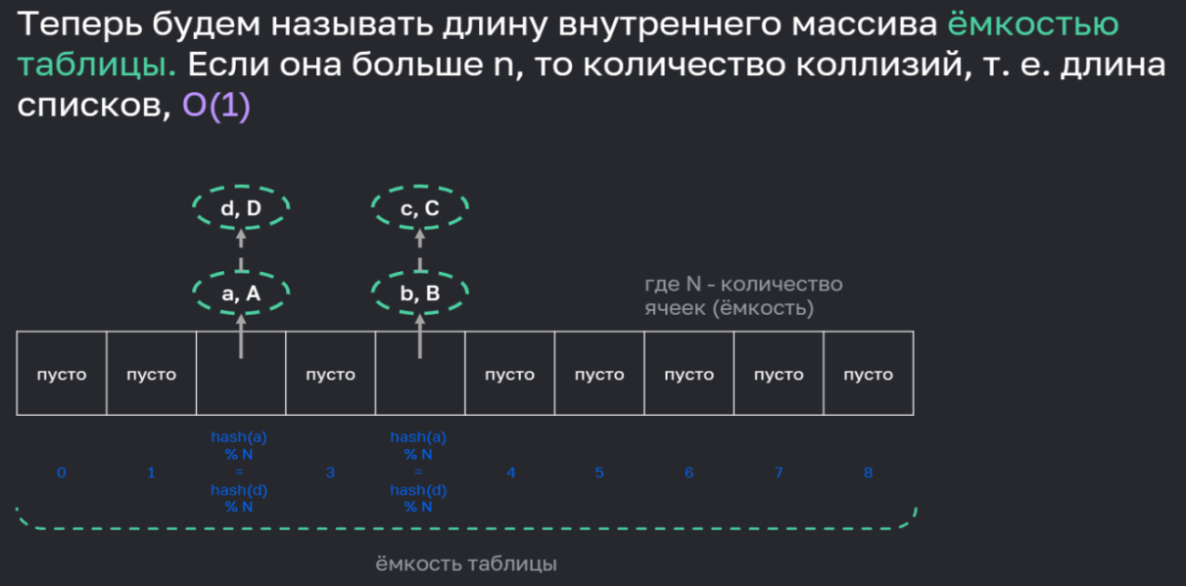

Добавление и доступ. Все остаётся по-старому, но надо учесть, что при добавлении элементов мы можем приближаться количеством ключей к ёмкости и нам надо будет её увеличить.

Это дорогая операция O(C + n), т. к. мы создаём новый внутренний массив большей длины и перехешируем все вставленные пары ключ-значения в него. Если использовать подход из динамического массива, то амортизационно операция добавления нового элемента останется O(1).

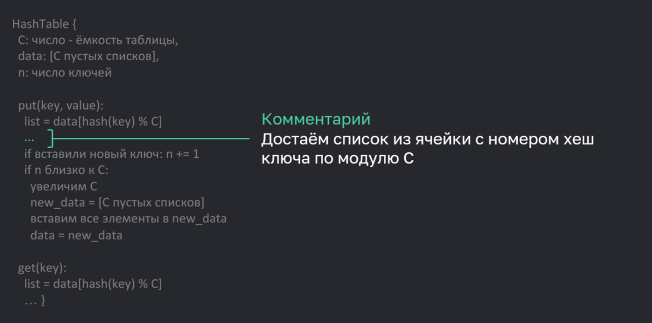

если массив сильно заполнен —  
пересоздаём его размером побольше

Меняем счётчик ключей

Если массив сильно заполнен —  
пересоздаём его размером побольше

Достаём список из ячейки с номером хеш ключа по модулю С

**Операция добавления**

Число ключей в таблице

Массив списков

Размер внутреннего массива

**Хеш-функция для строк. Наивнейшая.**

Сумма числовых кодов строк. Просто берём и суммируем все символы, а точнее их числовые коды

Асимптотика: вычисление хеш-функции линейно относительно длины строки.

Плюсы и минусы:  
+ простота вычисления.

-не очень хорошая хеш-функция, т. к. от перемены мест символов значение хеша даже не меняется

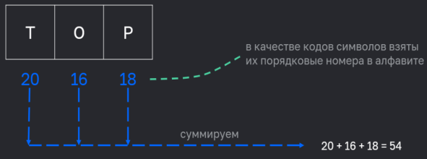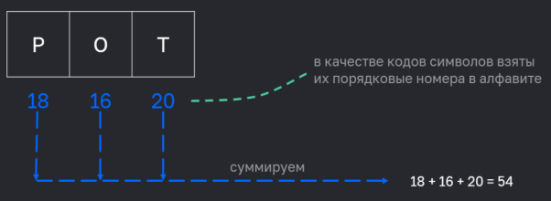

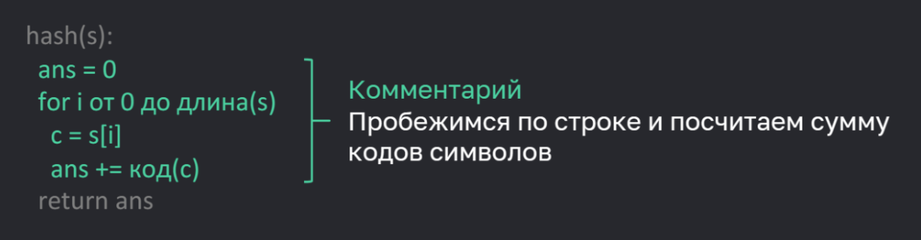

Возьмем простое число P, например, 53. Посчитаем следующуюсумму для строки s:

Эта сумма и есть значение нашей хеш-функции для строки

Функция вычисления хеша строки

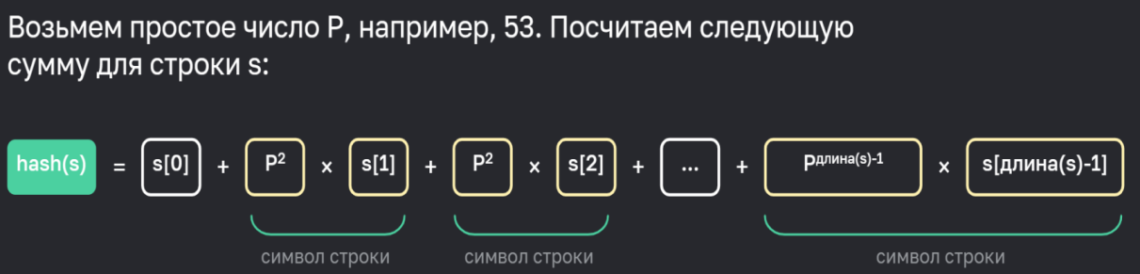

Асимптотика. Вычисление хеш-функции линейно относительнодлины строки.  
Плюсы:  
+Такая хеш-функция является хорошей. Также она подойдёт для алгоритма Рабина — Карпа

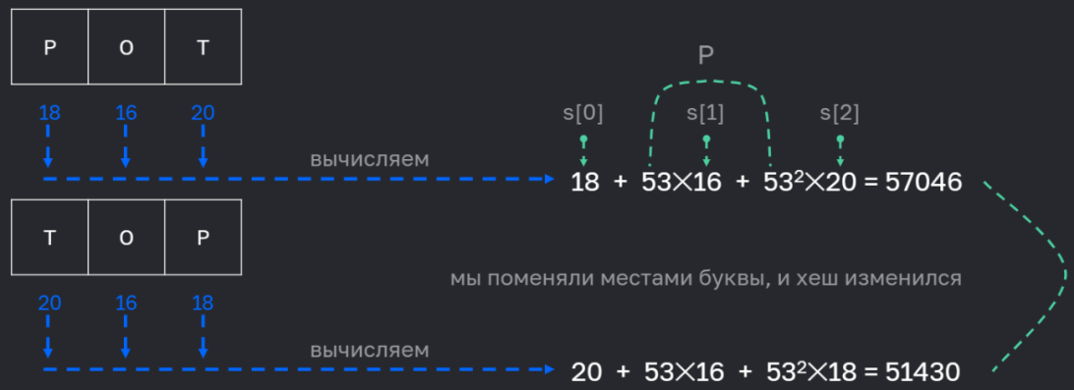

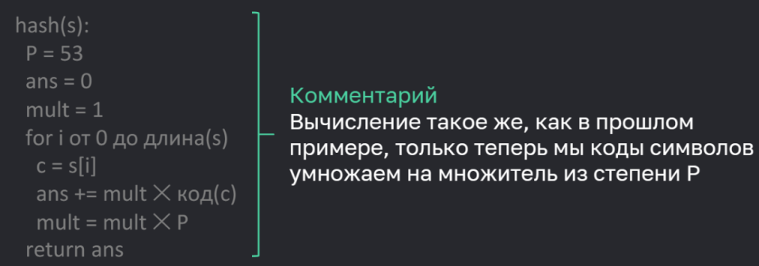

**Алгоритм Рабина — Карпа.** Поиск подстроки в строке

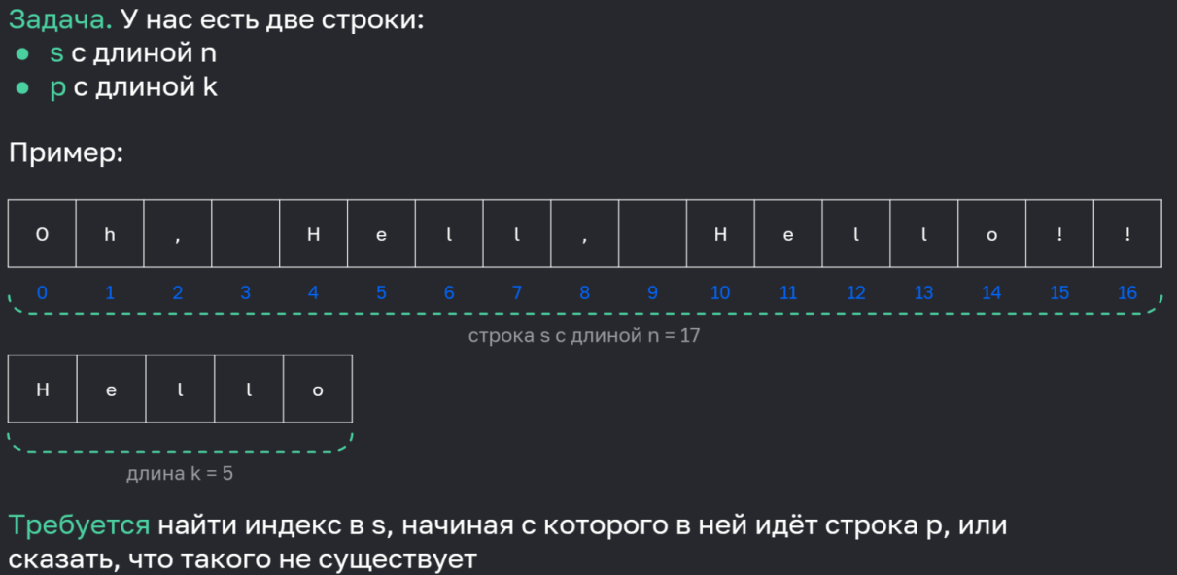

s- строка в которой надо искать

p- строка которую надо искать

Решение: найдём место, с которого начинается строка p, потм проверим оставшиеся совпадения, повторим операции

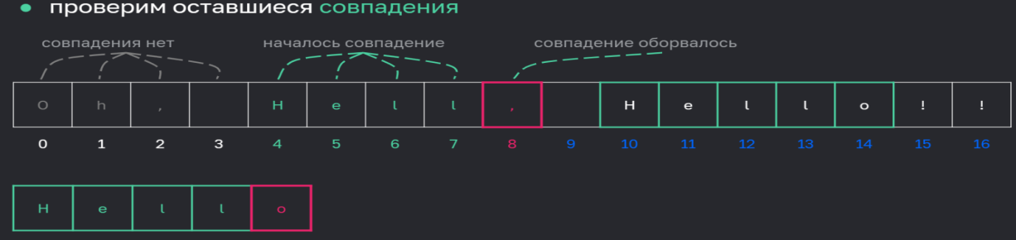

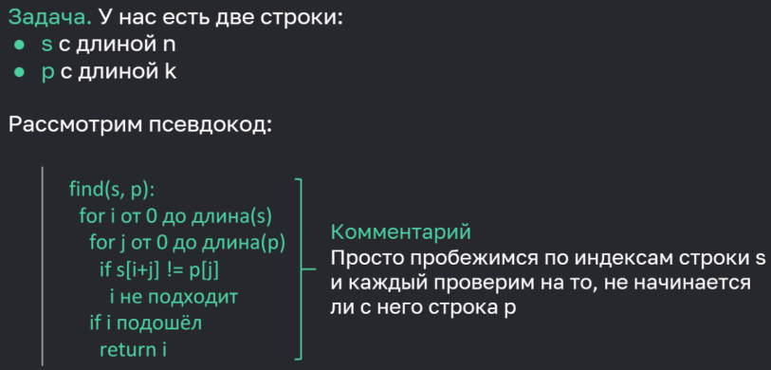Асимптотика такой ложной проверки — O(k)  
максимальное количество таких проверок — O(n)  
Задача. У нас есть две строки:  
● s с длиной n  
● p с длиной k  
Рассмотрим псевдокод: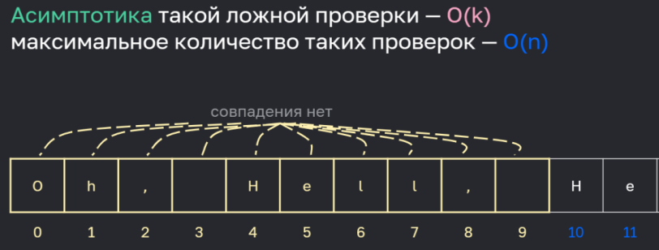

Асимптотика: дополнительной памяти не требуется — O(1).  
Время же O(nk).

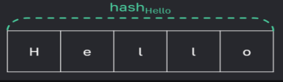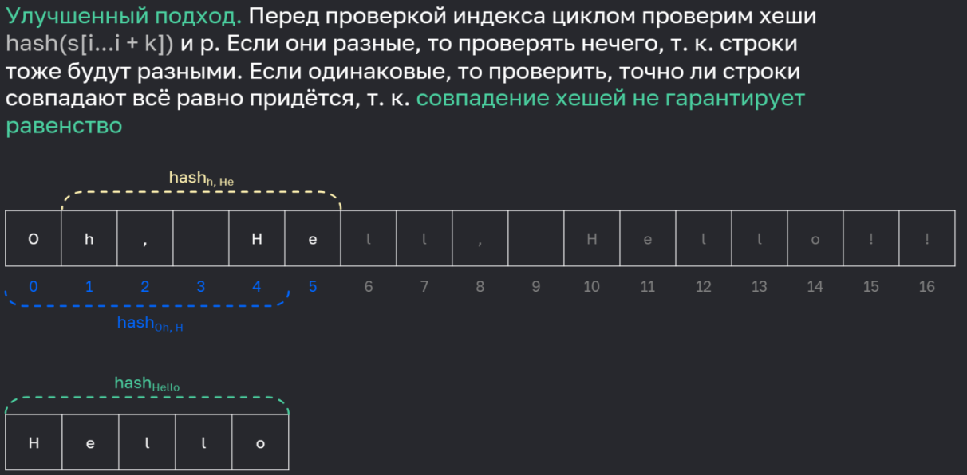

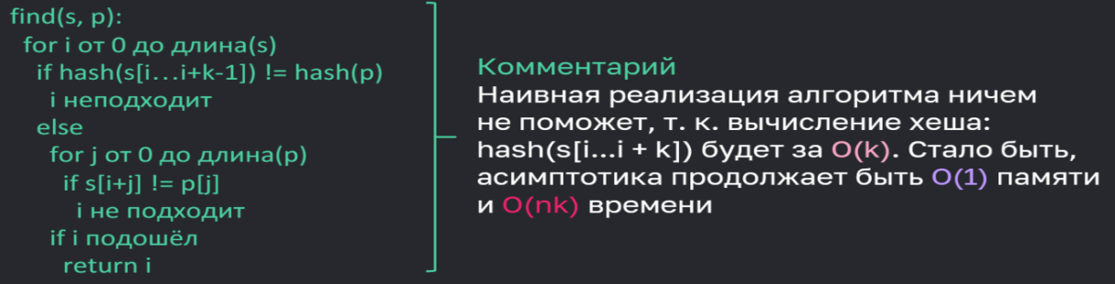

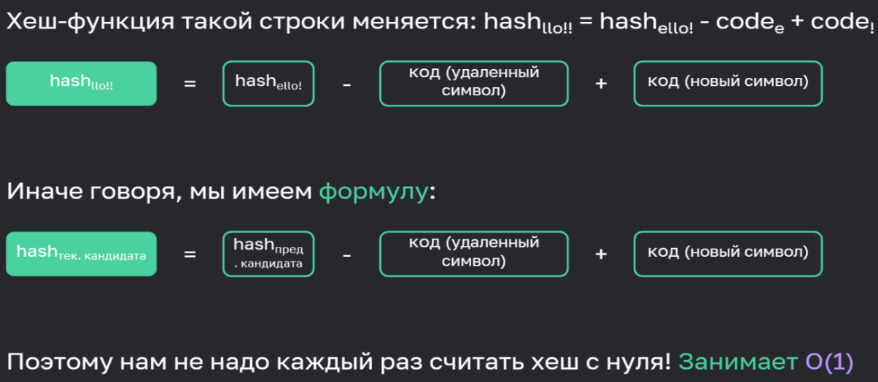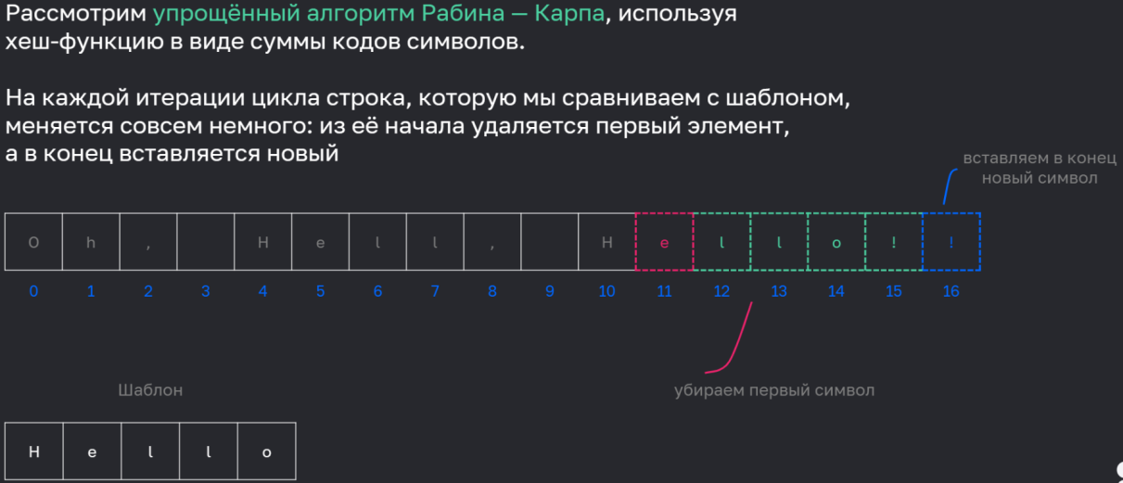

Асимптотика памяти остается O(1). При использовании хорошей хеш-функции асимптотика времени становится O(n), т. к. число коллизий (т.е. когда нам приходится циклом за O(k) проверять совпадение) встречается O(1) раз за всю работу программы.

Настоящий алгоритм Рабина-Карпа использует хорошую хеш-функцию с простым числом. С ней тоже можно провернуть трюк с быстрым вычислением хеша для следующей итерации, но оно математически сложнее.

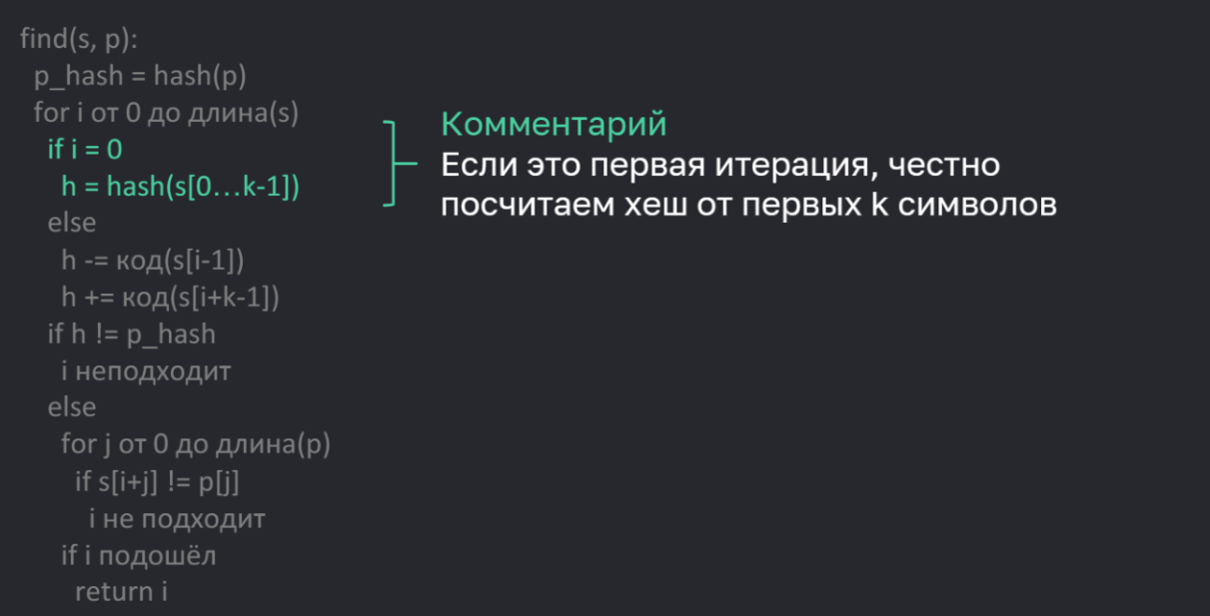

В р тот текст который ищем в s

Если хеши совпали, то совпадение следующих k символов с p возможно. Проверим оно ли это

если хеш следующих k символов не совпадает с хешом для p, то по правилами хеш-функции совпадения точно нет

Иначе быстро сгенерируем хеш для следующих k символов, используя предыдущее значение такого хеша

Пробегаем циклом по индексам s, которые будем проверять на начало потенциального совпадения с p

Вычисляем хеш от p

Функция поиска p в s

4.7 **Графы**

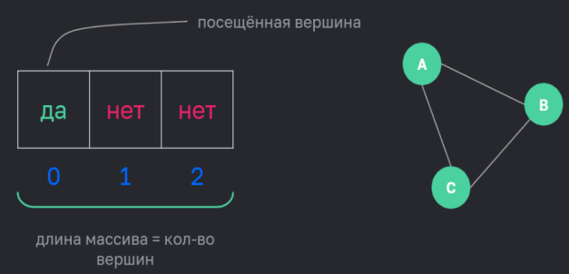Что такое граф?- это точка или узел.

Как и в случаях со связным списком, пирамидой и другими структурами данных, обратимся к понятию узла: обёртки над элементом, которая может быть связана с другими узлами.

В теории графов такие узлы называются вершинами, а их количество в графе обозначается как V (англ. vertex — вершина).

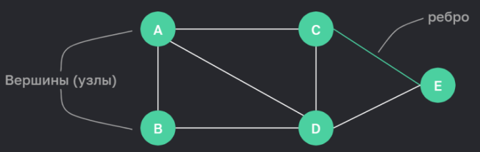Рёбра. В отличие от тех же двоичных деревьев, в графах любая вершина может иметь переход в любую другую вершину. Такой переход называется ребром . Важно, что переход не имеет направления, поэтому если из вершины A есть переход в вершину B, то считается, что и из B есть переход в вершину A. Такие вершины называются смежным.

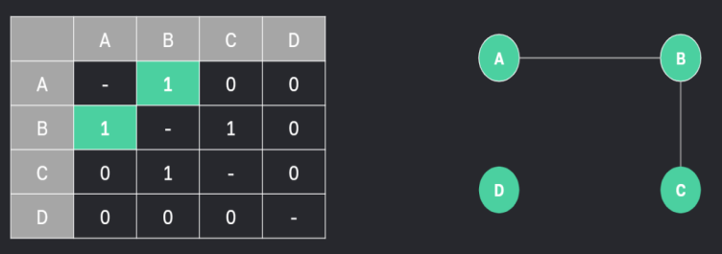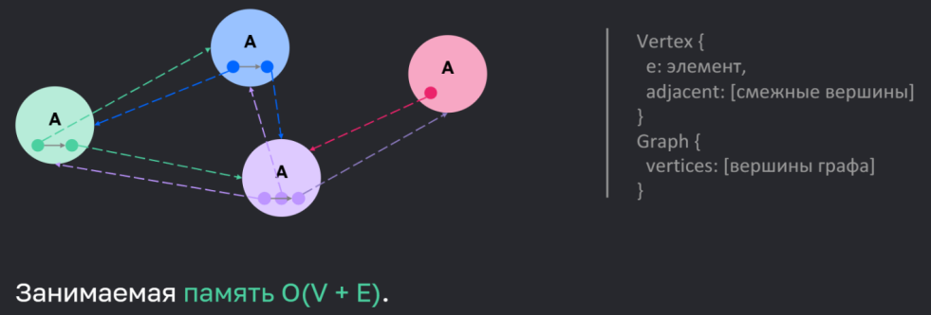Количество рёбер в графе обозначается как E (англ. edge — ребро).  
Максимальное значение для E — это V 2  
Представление ссылками. В каждой вершине мы храним элемент и список ссылок на смежные ей вершины. Граф будет хранить список всех вершин графа.

V-вершина

Е-ребро

Представление матрицей смежности. Иногда удобнее отказаться от ссылок и завести двумерный массив, где в каждой ячейке хранится информация о том, есть ли между i-й и j-й вершинами ребро.

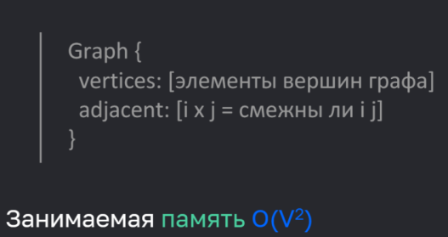В ячейке AB есть 1, значит есть ребро. AC лежит 0, значит нет ребра.

Достижимость. Одна вершина называется достижимой из другой, если до неё можно дойти по рёбрам.  
Мы видим, что B достижима из C, но недостижима из E. Заметьте, что если первая вершина достижима из второй, то и вторая достижима из первой Достижимость. Одна вершина называется достижимой из другой, если до неё можно дойти по рёбрам.

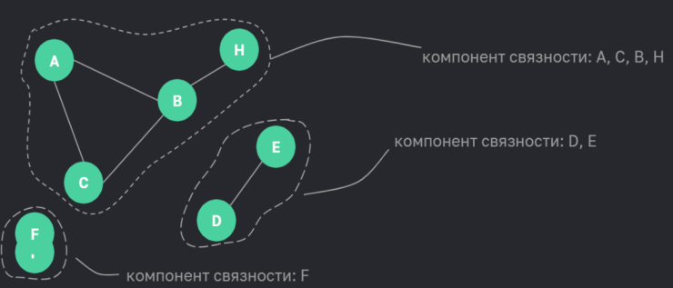**Связность.** Граф называется связным, если любая вершина достижима из другой (на примере граф несвязный). **Компонентой связности** это набор из некоторых вершин графа, где любые две вершины достижимы друг из друга и никакую другую вершину нельзя добавить в набор, не нарушив это свойство Связность. Граф называется связным, если любая вершина достижима из другой.  
**Обходы графа.** Что такое обход графа? Это алгоритм посещения всех его вершин.

Существует два основных обхода: в глубину и ширину.

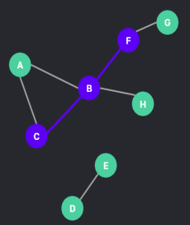**Обход в глубину**. Чтобы не ходить по кругу заведем массив, в котором будем запоминать, какие вершины мы уже посетили и идти по не посещённым.  
**Обход в глубину.** Пройдёмся циклом по вершинам графа и для каждой непосещённой запустим обход с неё.

Запуск обхода в графе с вершины vertex и со вспомогательным массивом посещённых вершин.

Визуализация алгоритма https://visualgo.net/en/dfsbfs

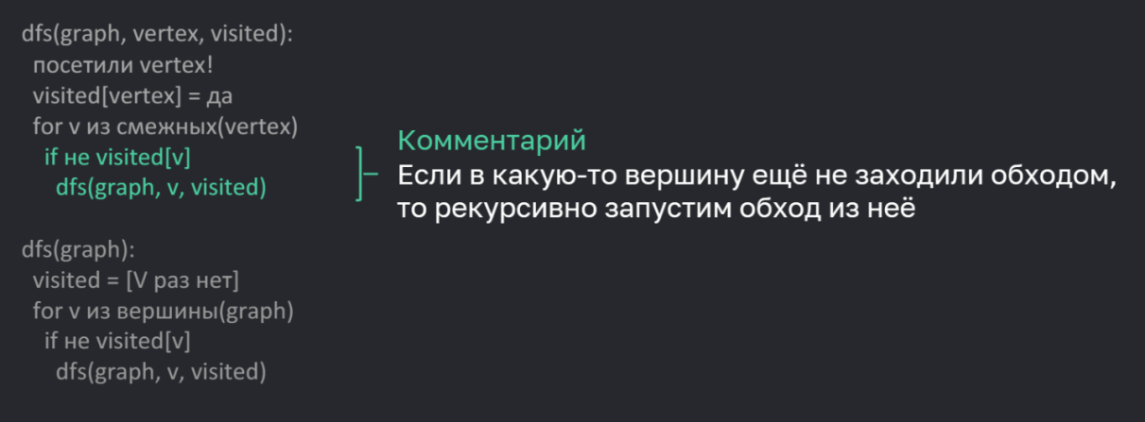

**Выбираем эту вершину как следующую, посещённую обходом, можно вып. действие**

Если вершину ещё не посетили, то запускаем из неё рекурсивный обход через вспомогательный метод, изложенный выше

главный цикл: перебирает все вершины графа

Создаём вспомогательный массив для отметок посещений вершин

**Обход всего граф**

Перебираем все смежные ей вершины

Помечаем, что мы её посетили

**Обход в ширину.**

От вершины идём сразу по всем доступным вершинам, затем от их поколения к следующим.

От С к А и В, зетем уже от них к H и F.

Визуализация алгоритма https://visualgo.net/en/dfsbfs

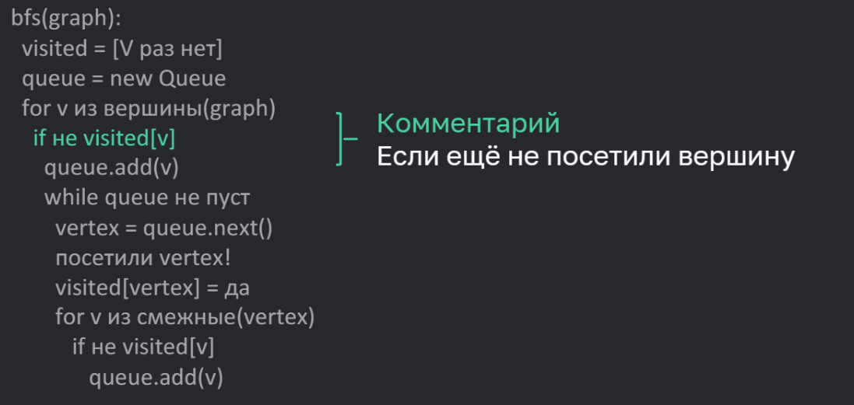

Все смежные непосещённые обходом вершины кладём в очередь

Помечаем вершину как посещённую

Выбираем эту вершину как следующую, посещённую обходом

Вынимаем из очереди следующую вершину

Пока в очереди что-то есть

Кладём в очередь вершину, с которой начинаем обход

Проходимся по всем вершинам графа

Заводим очередь для упорядочивания вершин для обхода

Такой же вспомогательный массив

**Асимптотика**. зависит от типа реализации графа. Для реализации на ссылках — это O(V + E), для реализации на матрице смежности — это O(V2 ).

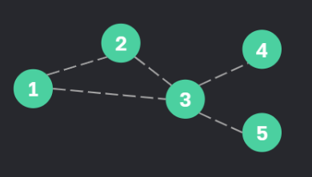**Проверка на наличие цикла.**

**Задача.** Дан граф:  
Нужно определить, есть ли в нём циклы

**Решение:** просто запустим обход в глубину или *ширину* ?

Если, перебирая смежные вершины, мы наткнёмся на уже посещённую, то цикл в графе есть. Сост. Из 2 вершин не считаем

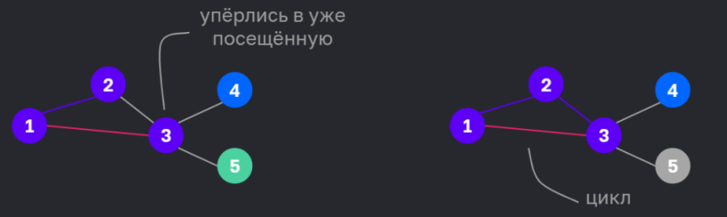**Не забываем**, что необходимо исключить случай вершины,  
из которой мы напрямую пришли бы в текущую, иначе такой  
тривиальный цикл (A B A) существует в любом графе, где есть хотя бы одно ребро.  
Асимптотика алгоритма равна асимптотике обхода в глубину.

Обход в глубину, который прекращается и возвращает «да», как только мы, перебирая смежные вершины, наткнёмся на уже посещённую (кроме той, из которой пришли в эту вершину).

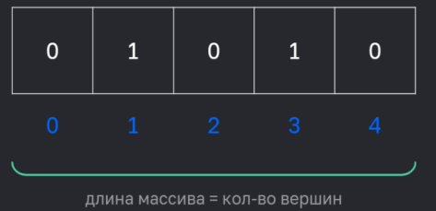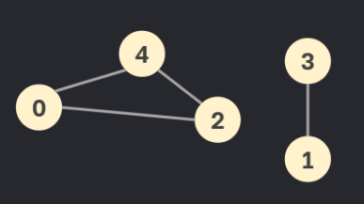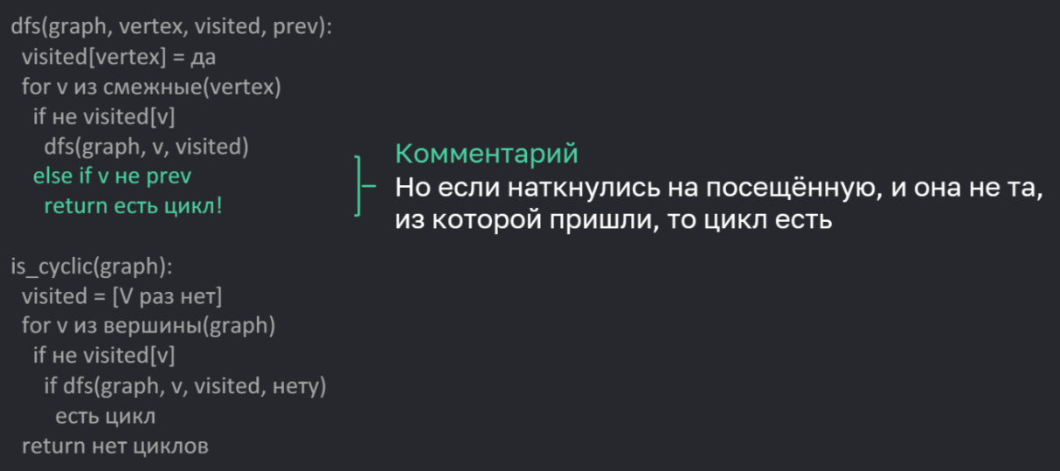

Возвращаем, что «нет циклов»

Как в обычном dfs, запускаем везде обход. Если один из вызовов вернул «да» (нашёл цикл), значит цикл есть

**Функция определения наличия циклов в графе**

Перебираем смежные, рекурсивно запускаем обход от непосещённых вершин

Отметка, что мы посетили вершину

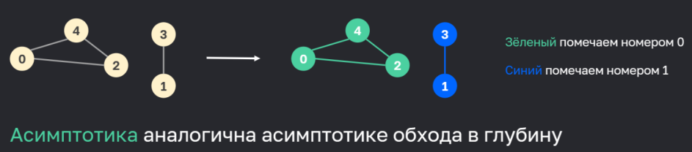**Задача.** Дан граф:  
**Необходимо** найти компоненты связности. Результатом нашего поиска должен быть массив, где для каждой вершины будет уазан номер компоненты связности.

**Решение:** для этого немного видоизменим алгоритм обхода в глубину.

Теперь вместо хранения «да» для посещённой вершины, мы будем хранить номер компоненты связности. Каждый новый вызов обхода в глубину из ещё не посещённой вершины в глобальном цикле означает, что мы до неё ещё не дошли ни из одной посещённой вершины, а значит — это новая компонента связности.

**Видоизменённая функция рекурсивного обхода в глубину**

**Видоизменённая функция**

Cids -массив для ответа, cid - номер компоненты связности этого рекурсивного обхода. Выставляем посещаемой вершине этот номер компоненты связности

**рекурсивного обхода в глубину**

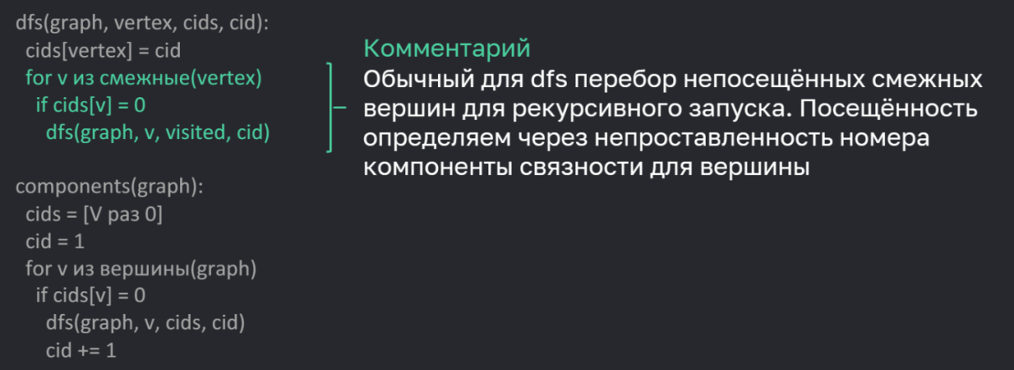

Массив ответа снач. Зап. нулями

Если ещё не посещали вершину, то запускаем из неё рекурсивный обход, после которого увеличиваем счётчик компонента связностей

Главный цикл запуска обхода

Счётчик компонента связности

**Метод поиска компонента связности**

4.8 Орграфы

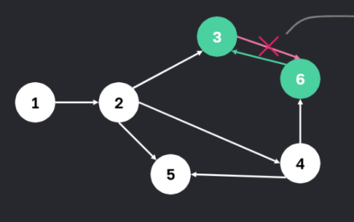**Что такое орграф**? – это граф где рёбра имеют направление.  
Многие понятия обычных графов переопределяются и усложняются из-за направленности дуг(для графа ребер).

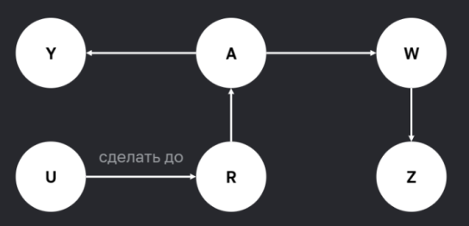например, теперь достижимость первой вершины из второй не гарантирует достижимости второй.  
Две вершины достижимы друг из друга, называются компонентами **сильной связности**. Алгоритм их поиска гораздо сложнее обхода в глубину (см. алгоритм Косарайю).

**Задача.** Есть ориентированный граф. В вершинах хранятся задания, которые мы должны выполнить.  
Дуга из задания «a» в задание «b» означает, что нельзя выполнять «b» до выполнения задания «a».  
Необходимо написать программу, выводящую задания в порядке, возможном для исполнения. Сначала должна вып. Задача U, потом R, потом A, т.е. мы не можем начать выполдять задачу А не выполнив R.  
**Решение:** Топологическая сортировка. Допустим, что решение существует (что нет циклов). Возьмём обход в глубину.

**Модифицируем** опять обход в глубину. Будем строить ответ в списке order, который будем заполнять посещённой вершиной после посещения всех смежных из неё, вставляя её в начало списка.

Ответ-URAWZY.

Начали с А, пошли в лево, там тупик ставим Y, шаг вправо, ещё, вниз, тупик- пищим Z т.е. видим что в начале нам надо решить Y и Z, шаг назад – опять встретили и пишим W, затем А вернулись в А нам некуда идти и завершаем обход добавляя её в начало списока, дальше попалась вершина R – тоже некуда идти и добавили её в список, U- аналогично.

**Этот принцип гарантирует нам**, что если вершина «b» достижима из «a», то «a» будет в списке раньше, чем «b».

**Асимптотика** работы совпадает с асимптотикой обхода в глубину.

Модифицированный рекурсивный вызов dfs. Визуализация алгоритма https://visualgo.net/en/dfsbfs

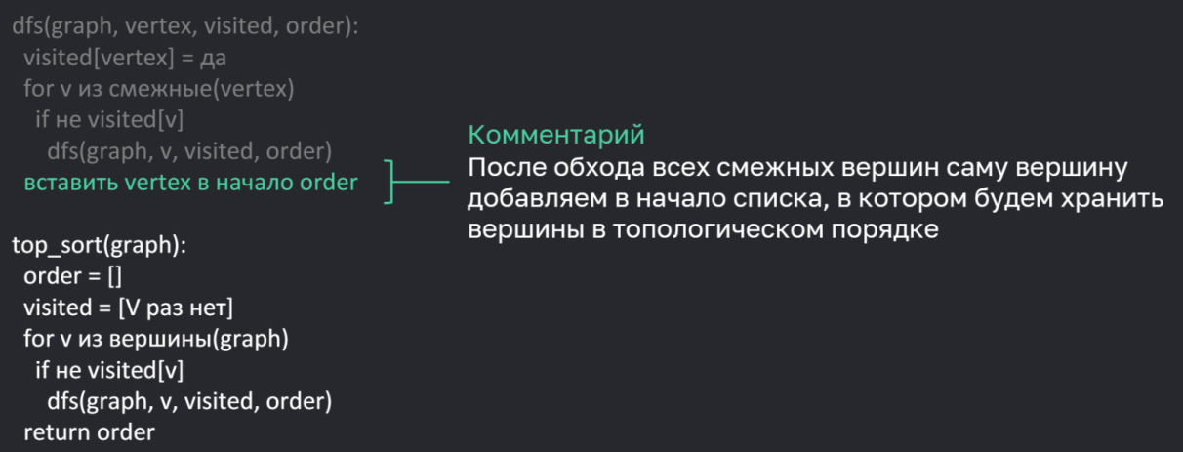

Обычный запуск рекурсивных обходов dfs

После обхода в order у нас список вершин в топологическом порядке

Список для ответа

**Топологическая сортировка вершин графа**

Всё как в старом dfs

**Алгоритм Дейкстры. Взвешенный орграф**.

Работает только для орграфоф с положительными весами.

Если мы припишем каждому ребру или дуге число, то такой граф или орграф называется взвешенным, а эти числа — весами рёбер или дуг.  
Сумма весов всех рёбер или дуг в пути называется весом пути.

**Задача**. Путь из одной вершины в другую называется кратчайшим, если у него минимальный вес из всех таких путей.  
**Необходимо** найти для заданной вершины все кратчайшие пути до всех остальных вершин.  
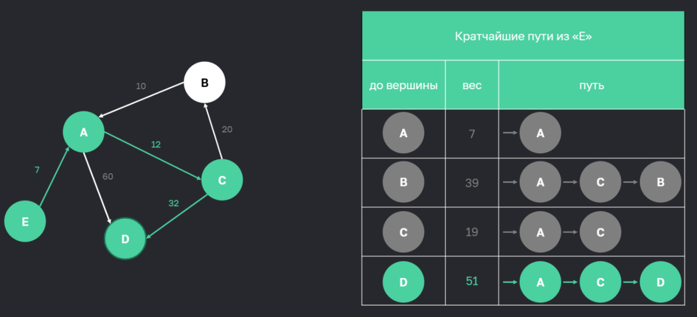

**Алгоритм имеет сложный инвариант** и использует несколько вспомогательных структур. Сперва рассмотрим упрощённую задачу: найти для каждой вершины не кратчайший путь, а лишь его длину.

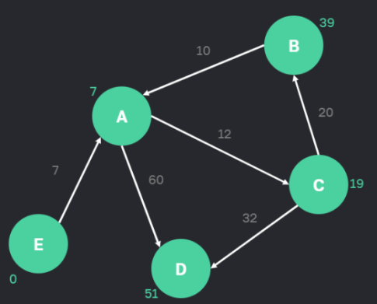**Помеченные вершины** — ассоциативный массив с вершинами как ключами и весами минимальных путей как значениями. Для них минимальный путь уже найден, также мы учли все пути, в которых они были предпоследними вершинами. Изначально пустое.  
**Пирамида прикидок** — пирамида на минимум непомеченных вершин, где ключом является наша текущая прикидка длины самого короткого пути. Изначально только у начальной вершины ключ 0 (кратчайший путь до неё самой = никуда ходить не надо), у остальных ключ - бесконечность (про остальные пока не знаем).

На каждом шаге мы будем доставать из пирамиды минимум. Алгоритм устроен так, что ключ у этого минимума и будет минимальным путём до неё (позже проиллюстрируем идею, а сейчас просто поверьте).  
Затем просто переберём все дуги из этой вершины и обновим наши знания о соседних вершинах в пирамиде, если путь через нас до них будет короче. После чего добавляем эту извлечённую вершину в помеченные.

Это наш ориентированный граф с вершинами, дугами и весом.

Рядом с вершинами то значение ключа которое находится у них в пирамиде. В начале мы положили в пирамиду начальную вершину из которой мы ищим пути, остальные ключи с + бесконечность. Достали Е т.к. ключ 0. Рассматриваем все дуги из неё. Т.е. путь из Е в А=7. Выним минемальный ключ из пирамиды- Е удалили, все кроме А с +бесконечностью, поэтому минимальное это А=7. Смотрим на дуги и сравниваем веса, т.к. там бесконечности то меняем их вес на вес А + дуг, тогда С=19, D=67. Берём кратчайшую вершину т.е. С, и берём все дуги из неё, и сравниваем веса. Теперь ключ для вершины D= 51, В=39. Выбираем минимальный ключ, это В. Помещаем её в помеченные с мин. Путём до неё 39, аналогично со стальными. Теперь знаем кратчайшие веса до всех вершин.

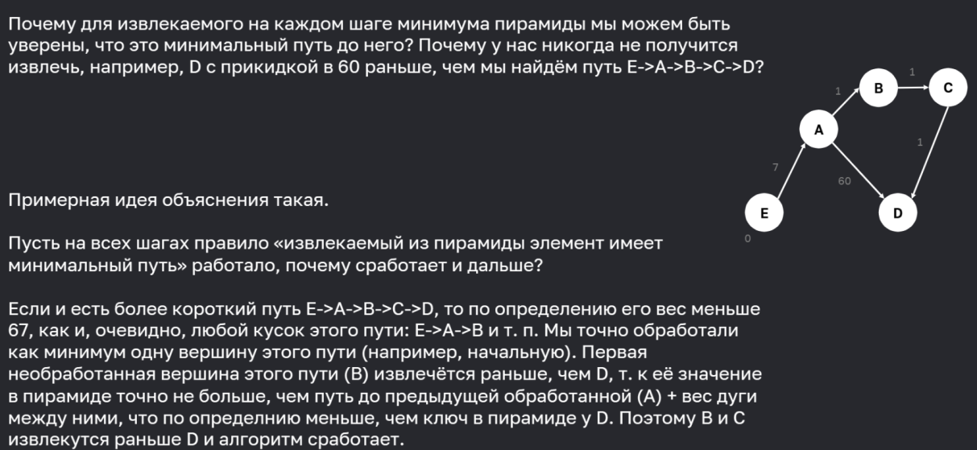

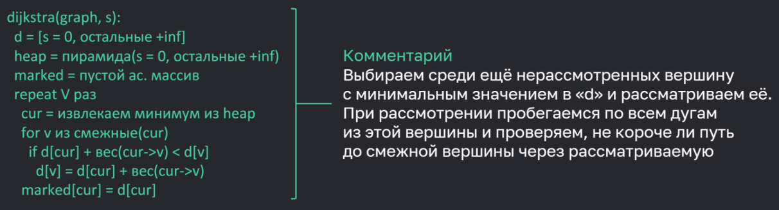

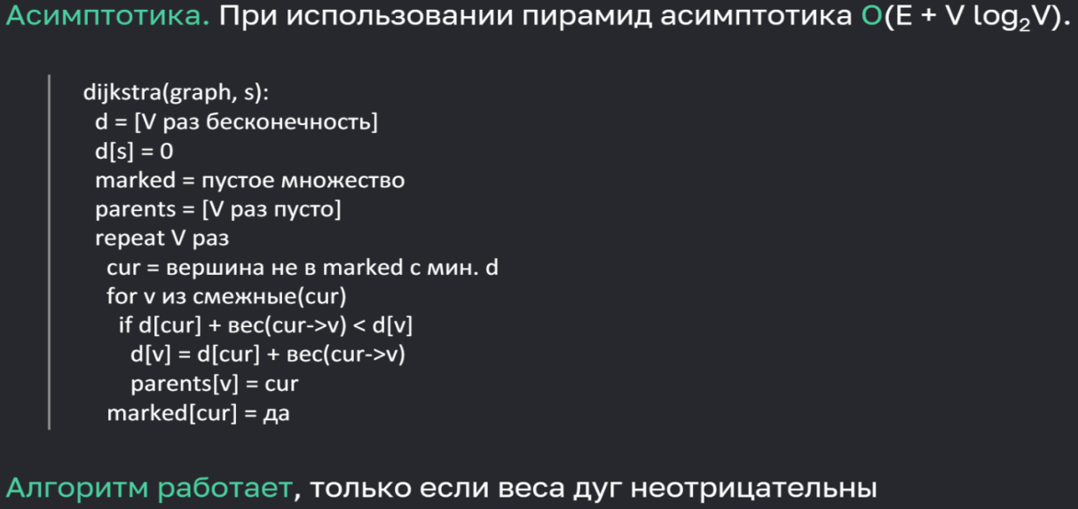

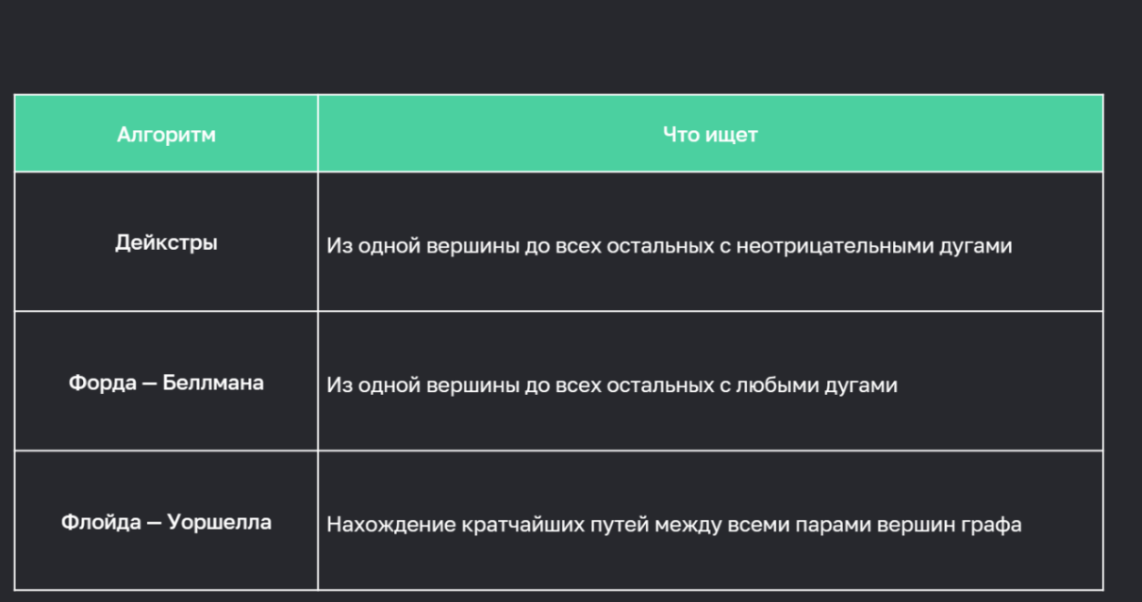

Другие алгоритмы для кратчайших путей

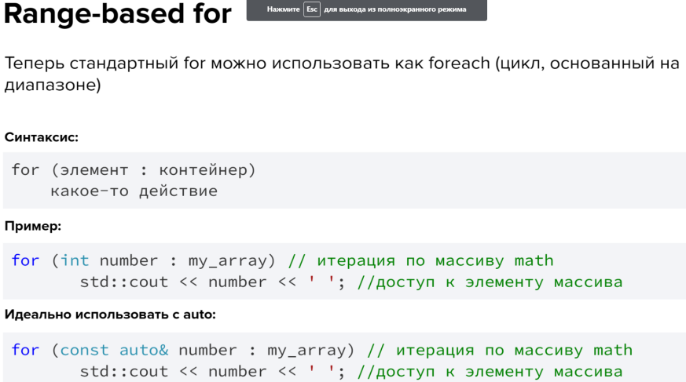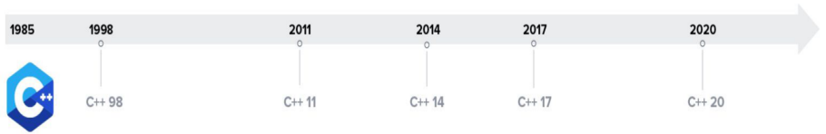**5.1 Новшества С++**

**Нововведения C++11:**  
● Ключевое слово auto  
● Range based for  
● Лямбда-функции  
● Спецификаторы override и final ● Кортежи  
● Семантика перемещения ● Constexpr  
● Умные указатели  
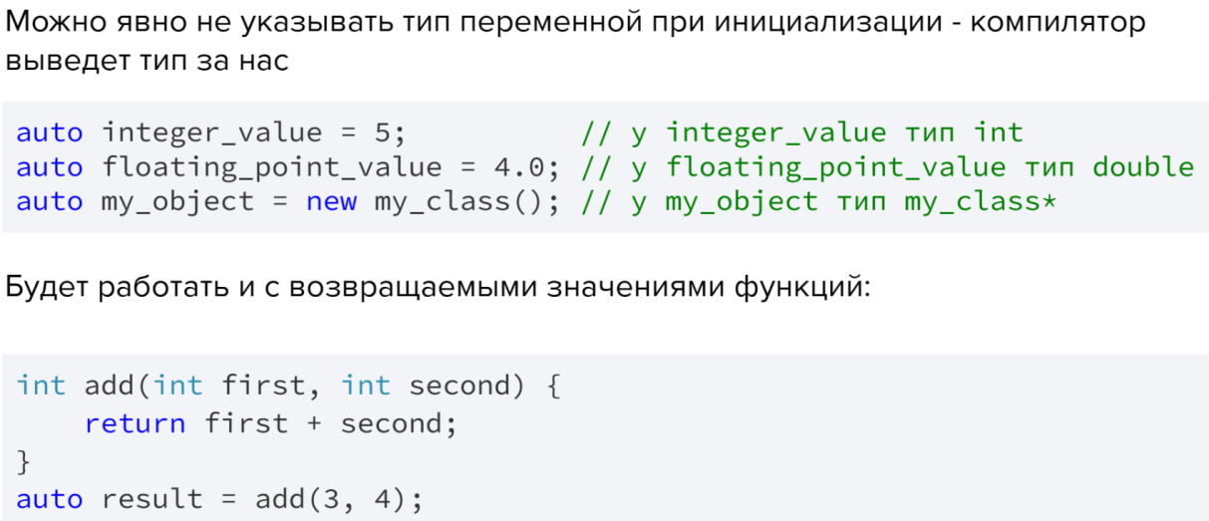

Указываем- тип и наз. Переменной

: название контейнера по которому ходим

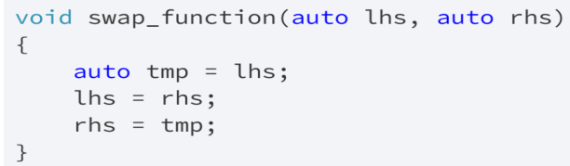

**Вопрос**: а так корректно использовать?  
**Ответ:** нет, так как компилятор не может определить типы переменных lhs, rhs во время компиляции.  
**Ключевое слово auto:**  
1. Улучшает абстракцию: принуждает думать в терминах интерфейсов, а не реализаций.  
2. Заставляет инициализировать переменные.  
3. Безопасность и быстрота: нельзя опечататься в имени типа или случайно использовать другой, к которому есть неявное приведение.  
4. Стабильность: если тип функции изменится, то меньше случаев, когда код придется менять.

5. Использование auto сокращает код. Часто помогает при работе с std.  
Например, есть прототип некоторой функции:  
И каждый раз результат выполнения функции нужно будет сохранять в переменную типа: std::map<std::string, std::vector<int>>.

А можно написать короче: auto result = some_func()

**Особенности:**  
● Переменная auto должна быть проинициализирована  
● Переменная auto не может быть членом класса  
● Переменная auto не может быть параметром функции (до С++14)  
● Тип auto не может быть возвращаемым типом функции (до С++11)

**Range-based for Особенности**:  
● Может работать не только с массивами, а с любыми  
коллекциями, которые имеют методы begin, end  
● Объект итерации должен поддерживать операцию ++  
● Объект итерации должен поддерживать оператор !=  
● Можно разыменовывать объект итерации (оператор *)

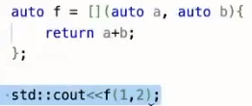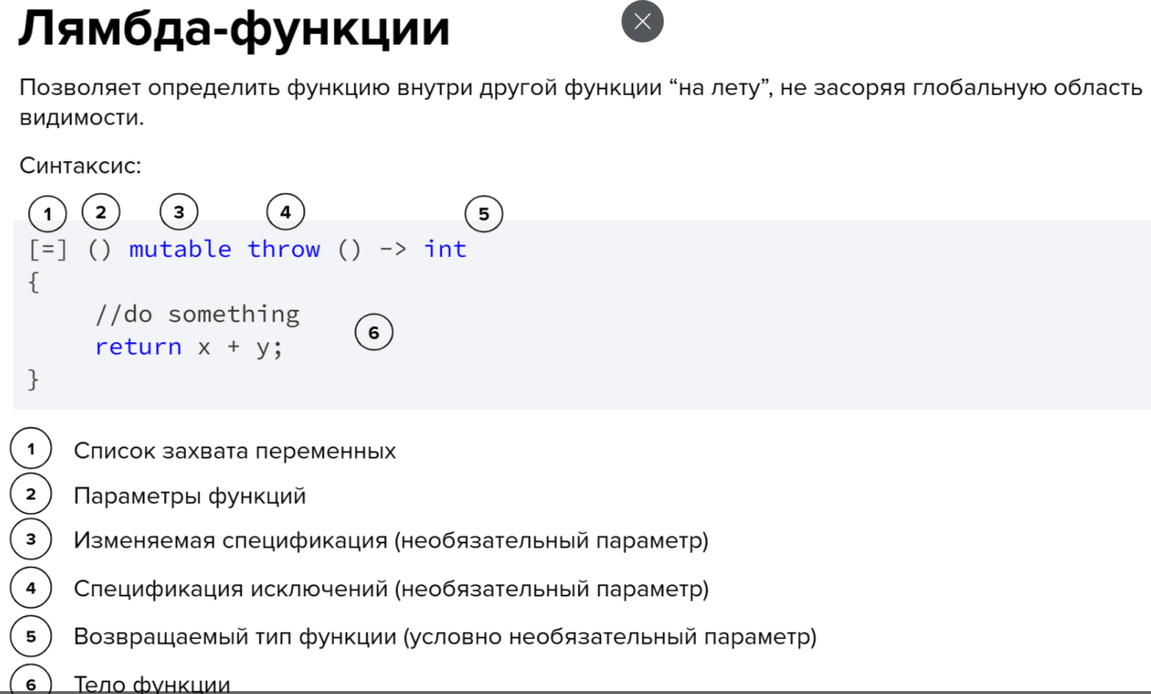

**Зачем это нужно?**Часто бывает ситуация, когда необходимо некоторую функцию передать как параметр в другую функцию. Например, в стандартную функцию std::sort для сортировки ваших классов.  
**Старое решение:** объявить функцию где-то и передать по указателю  
**Минусы:** загромождает код и область видимости  
**Новое решение:** использовать лямбда-функции

|  |  |
| --- | --- |
| #include <iostream> #include <vector> #include <algorithm> | struct exam_results { std::string name; int score; }; |
| Пример без лямбда-функций | Пример с лямбда-функциями |
| **bool comparator(const exam_results& lhs, const exam_results& rhs) { return lhs.score > rhs.score; } int main() { std::vector<exam_results> results{ {"Alex", 55}, {"Igor", 87}, {"Alena", 69} }; std::sort(results.begin(), results.end(), comparator); return 0;}** | **int main() { std::vector<exam_results> results{ {"Alex", 55}, {"Igor", 87},**  **{"Alena", 69} }; std::sort( results.begin(), results.end(), [](const exam_results& lhs, const exam_results& rhs){ return lhs.score > rhs.score; } ); return 0; }** |

**Лямбда-функции. Список захвата.**  
Список захвата определяет переменные, которые будут доступны внутри лямбда- функции.

Простейшая лямбда-функция: [=] {} Вопрос: скомпилируется ли программа?

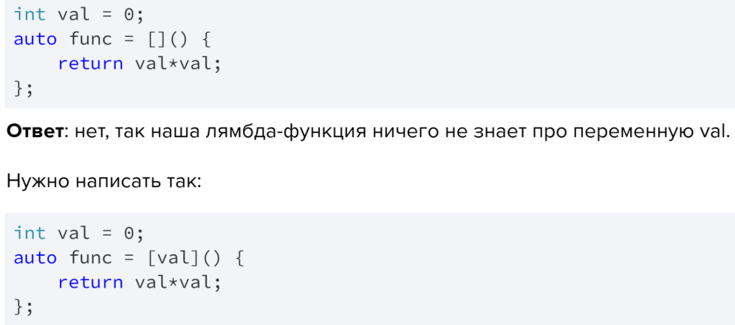

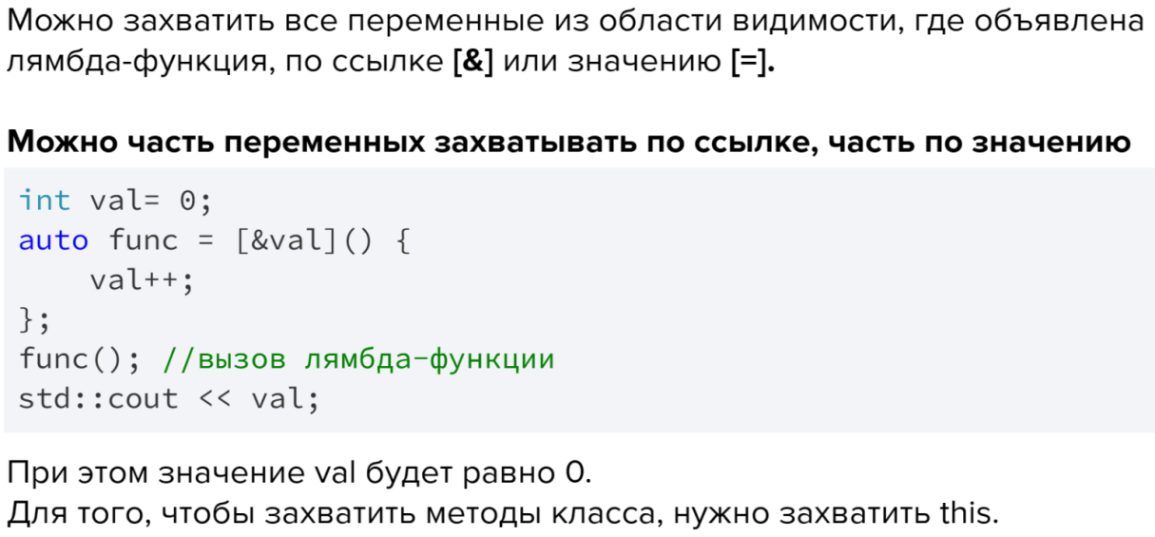

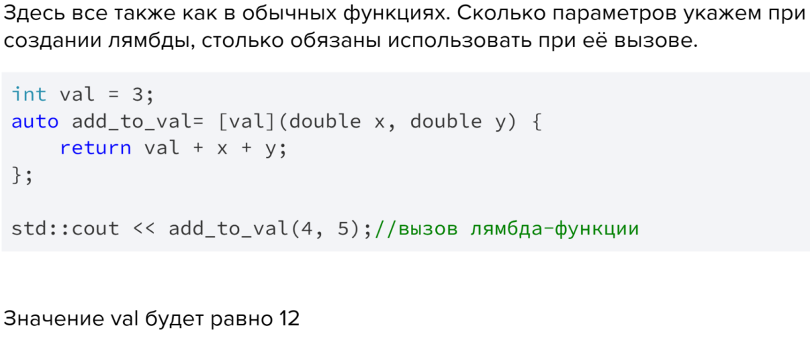

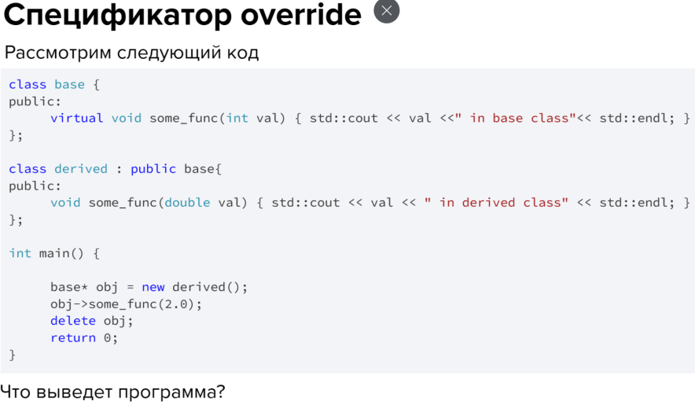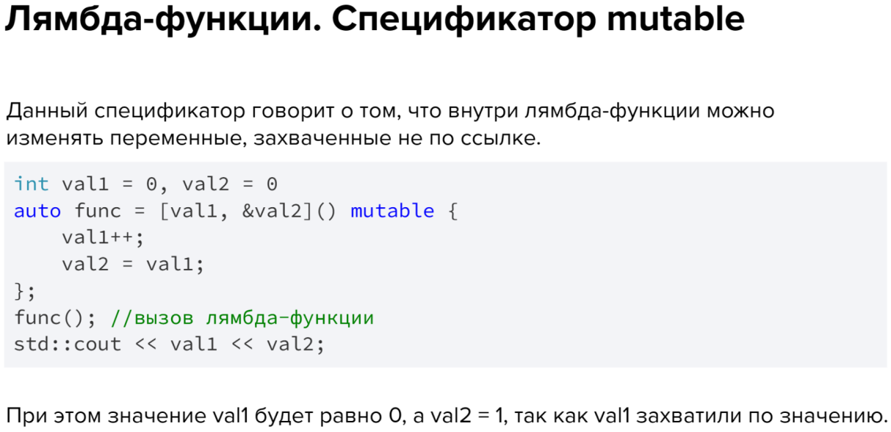

Хочется ответить, что “2 in derived class”. Но это не так На экране появится “2 in base class” Все дело в том, что мы опечатались и на самом в классе derived создали новую функцию (перепутав тип входного аргумента у some_func), а не переопределили  
функцию базового класса.  
В больших программах такие ошибки будет довольно сложно найти.

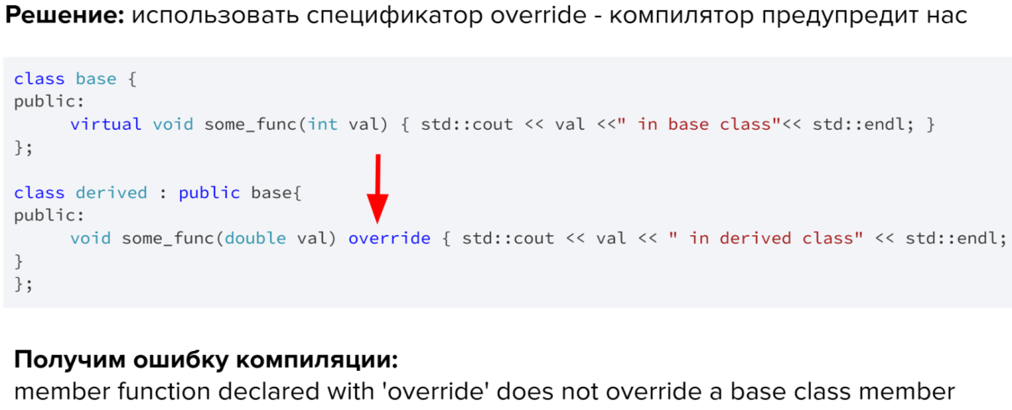

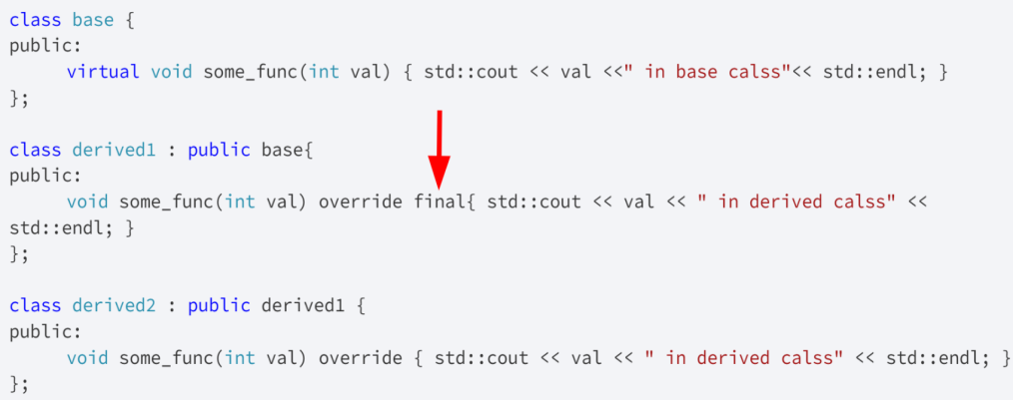**Спецификатор final**  
Если вдруг мы захотим, чтобы функцию нельзя было переопределить то можно написать

Код

Получим ошибку компиляции: cannot override 'final' function "derived1::some_func".

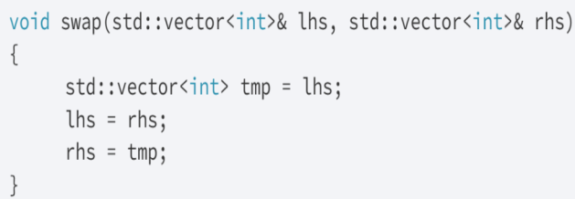**Семантика перемещения** - набор правил и средств языка С++, предназначенных для перемещения  
объектов, время жизни которых скоро истекает, вместо их копирования.

**Рассмотрим функцию**, которая принимает 2 массива и меняет их местами

**Вопрос:** Что не так с этой функцией ?

**Ответ:** Если передать в эту функцию большие массивы, например, по 1’000’000 элементов, то в силу особенностей реализации std::vector будет 3’000’000 лишних операций копирования.

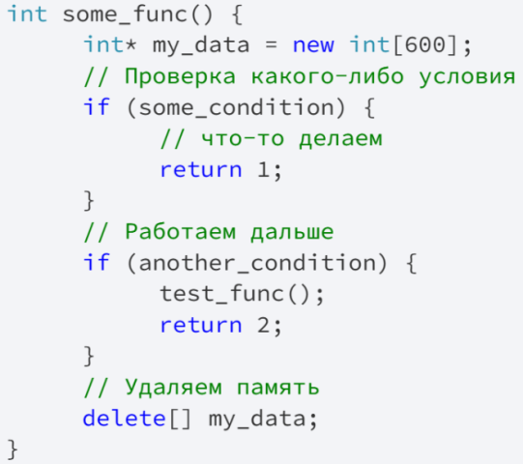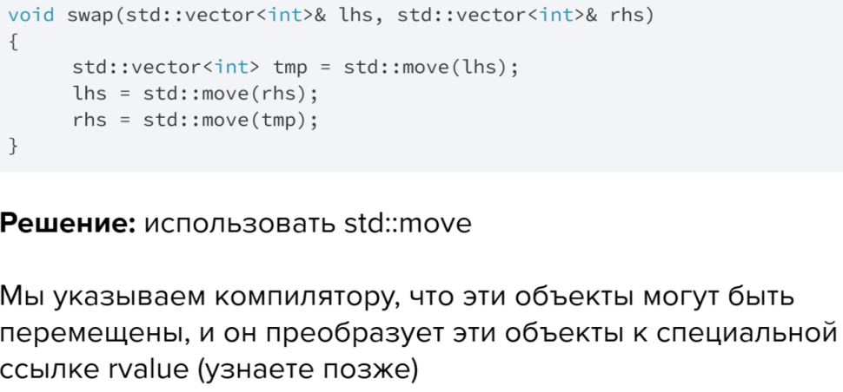

**Умные указатели**

**Рассмотрим следующий код**. Какие недостатки?

● Если выполнится какое-либо из условий some_condition, another condition, то  
выделенная память не удалится. Нужно в каждом условии писать удаление -  
это дублирование кода  
● Если вдруг в функции test_func возникнет исключение, то опять память не  
удалится, и возникнут утечки памяти.  
**Что хочется?**  
Иметь такой объект, который самостоятельно заботится о высвобождении своих  
ресурсов

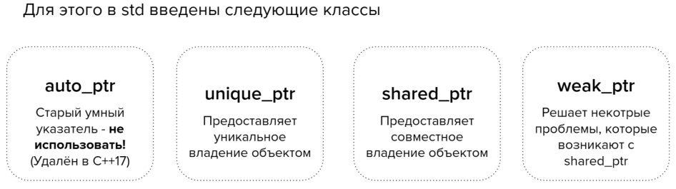

**Кортежи.**

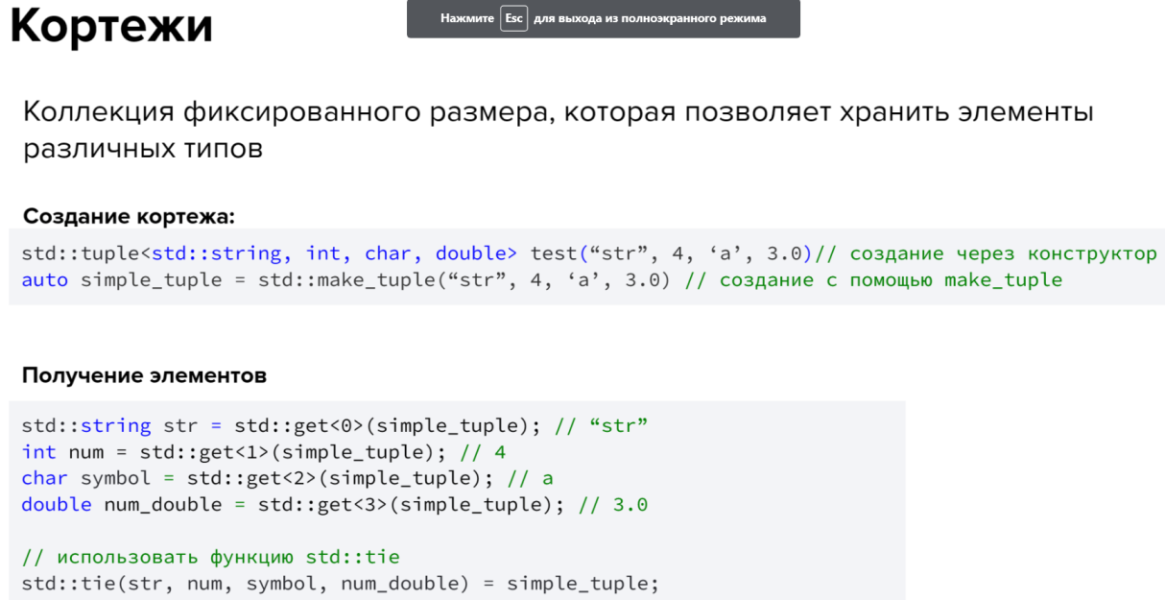

**Constexpr** - С помощью этого спецификатора можно создавать переменные, функции и объекты, которые будут рассчитаны на этапе компиляции!

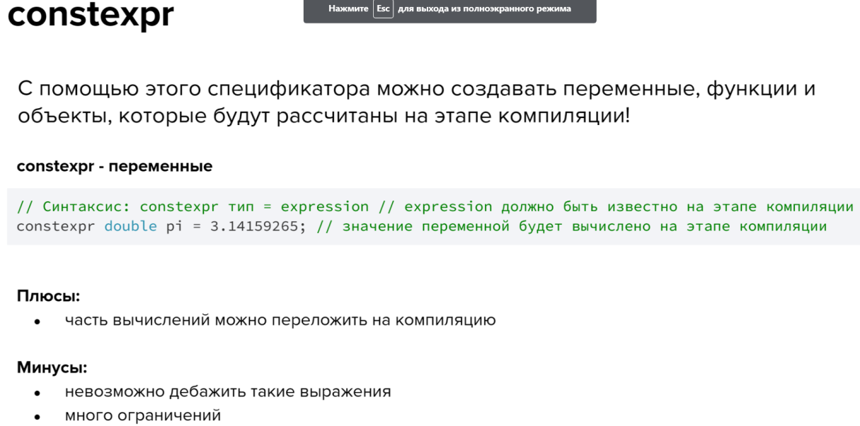

**Плюсы:**  **Минусы:**  
● часть вычислений можно ● невозможно дебажить такие выражения

переложить на компиляцию ● много ограничений  
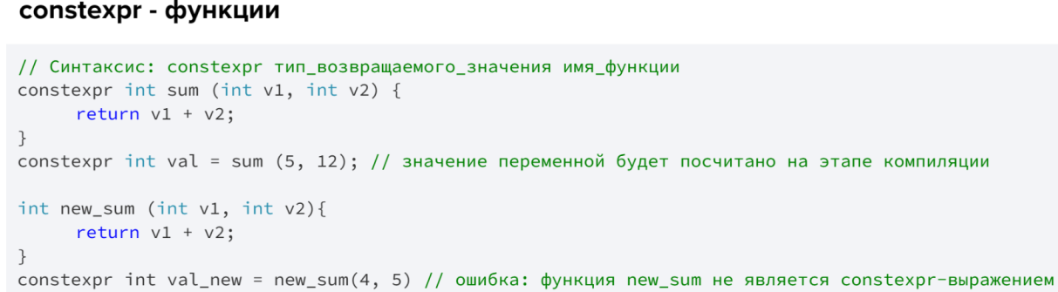**constexpr - переменные** ● Все параметры должны иметь литеральный тип  
● Тип должен быть литеральным (скалярный тип, указатель, массив скалярных типов)  
● Должно быть сразу присвоено значение или вызыван constexpr конструктор  
● Не может быть вирутальной  
● Должна возвращать литеральный тип (В c++14 можно вернуть void)  
● Тело функции должно содержать ровно один return, который может содержать литералы или constexpr функции

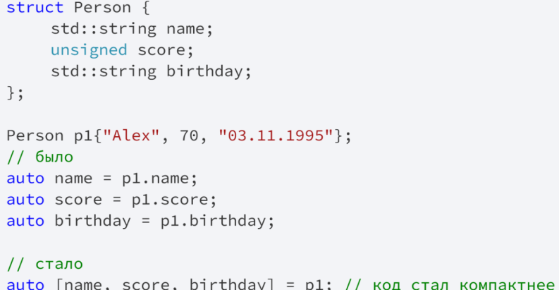**Нововведения C++14**  
● Обобщённые лямбда-функции ● Автоматический вывод типов для функций  
● Инициализаторы лямбда захвата ● Разделители разрядов  
**Обобщённые лямбда-функции**  
[](int lhs, int rhs) { return lhs > rhs; }  
Рассмотрим лямбда-функцию, которая используется для сортировки контейнера, хранящего целые числа:  
А если хотим добавить тоже самое, но для контейнера, хранящего вещественные числа? Придется добавить еще одну функцию, отличающуюся только входными типами  
[](double lhs, double rhs) { return lhs > rhs; }  
Дублирование кода - это плохо.  
**Решение:** использовать шаблоны (о них узнаете позже) или использовать auto

[](auto lhs, auto rhs) { return lhs > rhs; }  
Код будет работать для всех типов данных, у которых определён оператор >  
Таким образом, мы избежали дублирования кода

**Инициализаторы лямбда-захвата.**

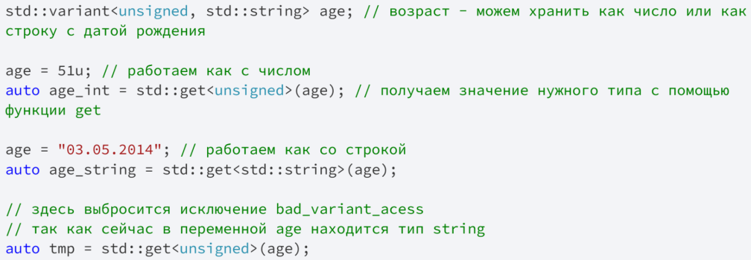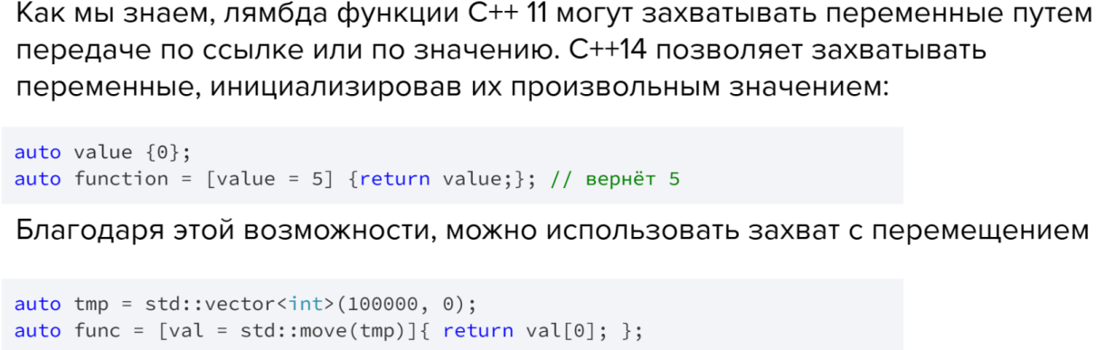

**Автоматический вывод типов для функций.**

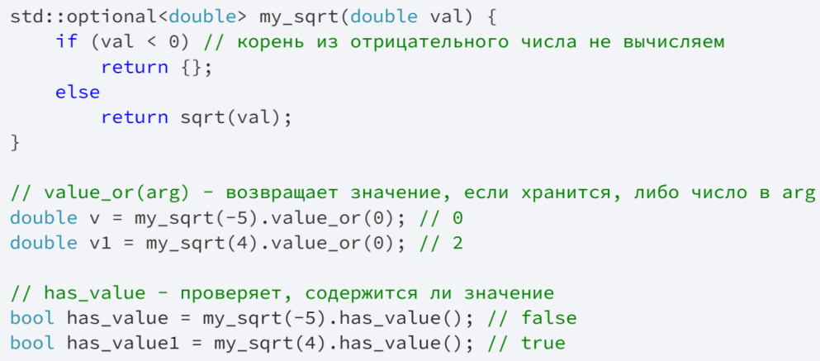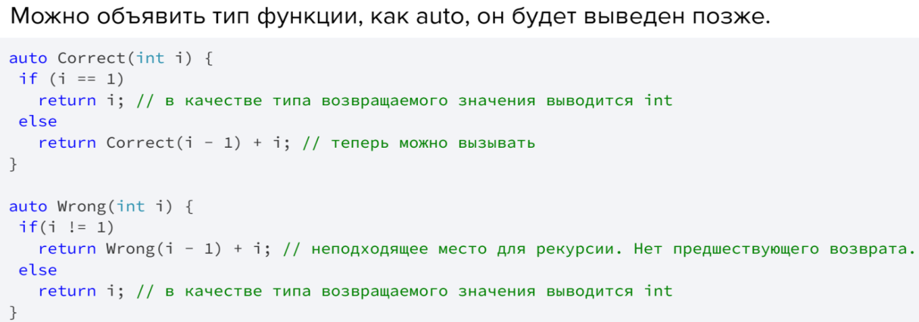

**Особенности:**  
● Если несколько точек возврата, то возвращаемое значение должно иметь общий тип  
● Можно использовать рекурсию, но рекурсивный вызов должен выполняться после одного возврата функции  
● Использовать можно после определения, предварительного объявления недостаточно

**Разделители разрядов**

Можно использовать апостроф для разделения разрядов в числах, Это улучшает читаемость кода  
auto big_integer = 1'000'000'000;  
auto floating_point = 0.00'021'395'74;

auto binary_literal = 0b00100'0110'0110;

**Нововведения C++17**  
● Структурированные привязки ● std::optional  
● std::variant ● std::any  
**Структурированные привязки**  
Можно обеспечить множественное присваивание от структурированных типов. Раньше  
нужно было каждую переменную сохранять по-отдельности, теперь это не нужно  
Однако вложенные структуры так не получится декомпозировать.

**std::variant**

Это такой класс, экземпляр которого в данный момент времени содержит одно  
значение из альтернативных типов.

**Дополнительные функции, которые делают работу удобнее:**

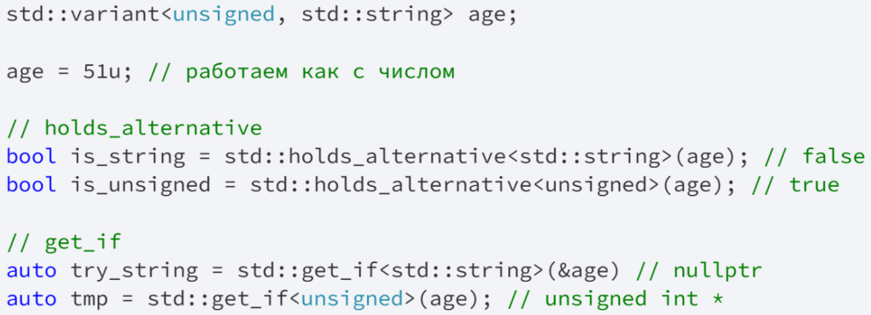

**std::optional**

Это класс, который может содержать значение, а может и нет. С помощью него  
удобно показать, что функция может не возвращать значение.

**std::any**  
Это класс, который может хранить значения разных копируемых типов (не путать с auto)!  
● Можно воспользоваться функцией type, которая вернёт объект typeinfo, у которого можем узнать тип  
● Получить значение можно с помощью any_cast. Если значение преобразовываем не к тому типу,  
который находится, то получим исключение bad_cast

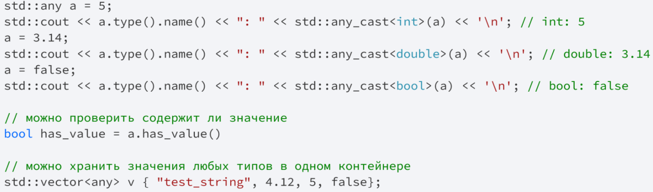

**Дополнительные материалы:**  
● Рекомендации по C++ англ.

[C++ Core Guidelines (isocpp.github.io)](http://isocpp.github.io/CppCoreGuidelines/CppCoreGuidelines)  
● Мейерс Скотт. Эффективный и современный С++: 42  
рекомендации по использованию C++11 и C++14  
● Яцек Галовиц. С++17 STL. Стандартная библиотека шаблонов  
● Таблица поддержки нововведений стандартов С++11, С++14, С++17 в разных компиляторах

[Поддержка компиляторами C++ — cppreference.com](https://ru.cppreference.com/w/cpp/compiler_support)

Вектор

[std::vector — cppreference.com](https://ru.cppreference.com/w/cpp/container/vector)

**Книги, рекомендованные для прочтения:**

Чукич И. Функциональное программирование на языке C++ – 2020

Вандевурд Д, Джосаттис Н. Грегор Д. Шаблоны C++. Справочник разработчика, – 2019

О’Двайр А. «Осваиваем C++17 STL» – 2019

Уоррен Г. «Алгоритмические трюки для программистов» – 2013

Josuttis N. «C++20 - The Complete Guide» – 2021

**д/з**

[cppl-homeworks/01 at main · netology-code/cppl-homeworks · GitHub](https://github.com/netology-code/cppl-homeworks/tree/main/01)

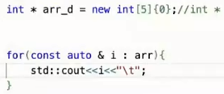

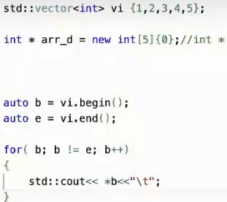

**Вектор в C++** — это замена стандартному [динамическому массиву](https://code-live.ru/post/cpp-dynamic-arrays/), память для которого выделяется вручную, с помощью оператора new. Разработчики языка рекомендуют в использовать именно vector вместо ручного выделения памяти для массива. Это позволяет избежать утечек памяти и облегчает работу программисту.

[Пример создания вектора](https://code-live.ru/post/cpp-vector/#_1)

std::vector<int> v1(10); *// Вектор из 10 элементов типа int*

std::vector<float> v2; *// Вектор из элементов типа float*. *С неопределенным размером*

std::vector<int> v3(10, 0); *// Вектор, состоящий из 10 элементов типа int*. *По умолчанию все элементы заполняются нулями*.

Для добавления нового элемента в конец вектора используется метод push_back(). Количество элементов определяется методом size(). Для доступа к элементам вектора можно использовать квадратные скобки [], также, как и для [обычных массивов](https://code-live.ru/post/cpp-arrays/).

pop_back() — удалить последний элемент

clear() — удалить все элементы вектора

empty() — проверить вектор на пустоту

**Добавление элементов в вектор.**

Для добавления элементов в вектор применяется функция **push_back()**, в которую передается добавляемый элемент:

|  |
| --- |
| std::vector<int> numbers;     // пустой вектор  numbers.push_back(5);  numbers.push_back(3);  numbers.push_back(10);      for(int n : numbers)          cout << n << "\t";      // 5    3      std::cout << std::endl; |

Векторы являются динамическими структурами в отличие от массивов, где мы скованы его заданым размером. Поэтому мы можем динамически добавлять в вектор новые данные.

Функция **emplace_back()** выполняет аналогичную задачу - добавляет элемент в конец контейнера:

|  |
| --- |
| std::vector<int> numbers{ 1, 2, 3, 4, 5 };  numbers.emplace_back(8);    // numbers = { 1, 2, 3, 4, 5, 8 }; |

**Добавление элементов на определенную позицию**

Ряд функций позволяет добавлять элементы на определенную позицию.

* **emplace(pos, value)**: вставляет элемент value на позицию, на которую указывает итератор pos
* **insert(pos, value)**: вставляет элемент value на позицию, на которую указывает итератор pos, аналогично функции emplace
* **insert(pos, n, value)**: вставляет n элементов value начиная с позиции, на которую указывает итератор pos
* **insert(pos, begin, end)**: вставляет начиная с позиции, на которую указывает итератор pos, элементы из другого контейнера из диапазона между итераторами begin и end
* **insert(pos, values)**: вставляет список значений начиная с позиции, на которую указывает итератор pos

Функция **emplace:**

|  |
| --- |
| std::vector<int> numbers{ 1, 2, 3, 4, 5 };  auto iter = numbers.cbegin();   // константный итератор указывает на первый элемент  numbers.emplace(iter + 2, 8); // добавляем после второго элемента  numbers = { 1, 2, 8, 3, 4, 5}; |

Функция **insert:**

|  |
| --- |
| std::vector<int> numbers1{ 1, 2, 3, 4, 5 };  auto iter1 = numbers1.cbegin(); // константный итератор указывает на первый элемент  numbers1.insert(iter1 + 2, 8); // добавляем после второго элемента  //numbers1 = { 1, 2, 8, 3, 4, 5};    std::vector<int> numbers2 { 1, 2, 3, 4, 5 };  auto iter2 = numbers2.cbegin(); // константный итератор указывает на первый элемент  numbers2.insert(iter2 + 1, 3, 4); // добавляем после первого элемента три четверки  //numbers2 = { 1, 4, 4, 4, 2, 3, 4, 5};    std::vector<int> values { 10, 20, 30, 40, 50 };  std::vector<int> numbers3 { 1, 2, 3, 4, 5 };  auto iter3 = numbers3.cbegin(); // константный итератор указывает на первый элемент  // добавляем после первого элемента три первых элемента из вектора values  numbers3.insert(iter3 + 1, values.begin(), values.begin() + 3);  //numbers3 = { 1, 10, 20, 30, 2, 3, 4, 5};    std::vector<int> numbers4 { 1, 2, 3, 4, 5 };  auto iter4 = numbers4.cend();   // константный итератор указывает на позицию за последним элементом  // добавляем в конец вектора numbers4 элементы из списка { 21, 22, 23 }  numbers4.insert(iter4, { 21, 22, 23 });  //numbers4 = { 1, 2, 3, 4, 5, 21, 22, 23}; |

**Удаление элементов**

Если необходимо удалить все элементы вектора, то можно использовать функцию **clear**:

|  |
| --- |
| std::vector<int> v { 1,2,3,4 };  v.clear(); |

Функция **pop_back()** удаляет последний элемент вектора:

|  |
| --- |
| std::vector<int> v { 1,2,3,4 };  v.pop_back();       // v = { 1,2,3 } |

Если нужно удалить элемент из середины или начала контейнера, применяется функция **std::erase()**, которая имеет следующие формы:

**erase(p)**: удаляет элемент, на который указывает итератор p. Возвращает итератор на элемент, следующий после удаленного, или на конец контейнера, если удален последний элемент

**erase(begin, end)**: удаляет элементы из диапазона, на начало и конец которого указывают итераторы begin и end. Возвращает итератор на элемент, следующий после последнего удаленного, или на конец контейнера, если удален последний элемент

Применение функции:

|  |
| --- |
| std::vector<int> numbers1 { 1, 2, 3, 4, 5, 6 };  auto iter = numbers1.cbegin(); // указатель на первый элемент  numbers1.erase(iter + 2);   // удаляем третий элемент  // numbers1 = { 1, 2, 4, 5, 6 }    std::vector<int> numbers2 = { 1, 2, 3, 4, 5, 6 };  auto begin = numbers2.cbegin(); // указатель на первый элемент  auto end = numbers2.cend();     // указатель на последний элемент  numbers2.erase(begin + 2, end - 1); // удаляем с третьего элемента до последнего  // numbers2 = {1, 2, 6} |

Также начиная со стандарта С++20 в язык была добавлена функция **std::erase()**. Она не является частью типа vector. В качестве первого параметра она принимает вектор, а в качестве второго - элемент, который надо удалить:

|  |
| --- |
| std::vector<int> numbers3 { 1, 2, 3, 1, 5, 6 };  std::erase(numbers3, 1); // numbers3 = { 2, 3, 4, 5, 6 } |

В данном случае удаляем из вектора numbers3 все вхождения числа 1.

**Размер вектора**

С помощью функции **size()** можно узнать размер вектора, а с помощью функции **empty()** проверить, путой ли вектор:

|  |
| --- |
| std::vector<int> numbers{1, 2, 3};      if(numbers.empty())          std::cout << "Vector is empty" << std::endl;      else          std::cout << "Vector has size " << numbers.size() << std::endl; |

С помощью функции **resize()** можно изменить размер вектора. Эта функция имеет две формы:

**resize(n)**: оставляет в векторе n первых элементов. Если вектор содержит больше элементов, то его размер усекается до n элементов. Если размер вектора меньше n, то добавляются недостающие элементы и инициализируются значением по умолчанию

**resize(n, value)**: также оставляет в векторе n первых элементов. Если размер вектора меньше n, то добавляются недостающие элементы со значением value

Применение функции:

|  |
| --- |
| std::vector<int> numbers1 { 1, 2, 3, 4, 5, 6 };  numbers1.resize(4); // оставляем первые четыре элемента - numbers1 = {1, 2, 3, 4}    numbers1.resize(6, 8);   // numbers1 = {1, 2, 3, 4, 8, 8} |

Важно учитывать, что применение функции resize может сделать некорректными все итераторы, указатели и ссылки на элементы.

**Изменение элементов вектора**

Функция **assign()** позволяет заменить все элементы вектора определенным набором:

|  |
| --- |
| std::vector<std::string> langs = { "Java", "JavaScript", "C"};  langs.assign(4, "C++"); // langs = {"C++", "C++", "C++", "C++"} |

В данном случае элементы вектора заменяются набором из четырех строк "C++".

Также можно передать непосредственно набор значений, который заменит значения вектора:

|  |
| --- |
| std::vector<std::string> langs{ "Java", "JavaScript", "C"};  langs.assign({ "C++", "C#", "C"}); // langs = { "C++", "C#", "C"} |

Еще одна функция - **swap()** обменивает значения двух контейнеров:

|  |
| --- |
| std::vector<std::string> clangs { "C++", "C#", "Java" };  std::vector<std::string> ilangs { "JavaScript", "Python", "PHP"};  clangs.swap(ilangs);    // clangs = { "JavaScript", "Python", "PHP"};  for(std::string lang : clangs)  {      std::cout << lang <<  std::endl;  } |

**Сравнение векторов**

Векторы можно сравнивать - они поддерживают все операции сравнения: <, >, <=, >=, ==, !=. Сравнение контейнеров осуществляется на основании сравнения пар элементов на тех же позициях. Векторы равны, если они содержат одинаковые элементы на тех же позициях. Иначе они не равны:

|  |
| --- |
| std::vector<int> v1 {1, 2, 3};  std::vector<int> v2 {1, 2, 3};  std::vector<int> v3 {3, 2, 1};    bool v1v2 = v1 == v2;   // true  bool v1v3 = v1 != v3;   // true  bool v2v3 = v2 == v3;   // false |

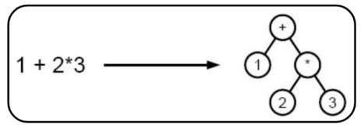**5.2Под капотом: компиляция и линковка**

**Вопрос:** зачем нужен спецификатор final?  
**Ответ:** для того, чтобы запретить переопределение виртуальной функции.

**Вопрос:** зачем использовать умные указатели?  
**Ответ:** для того, чтобы избежать утечек памяти.

**Вопрос:** что такое лямбда-функция?  
**Ответ:** анонимная функция, которую можно вызывать тут же или передавать в качестве параметра.

**Зачем нужно компилировать исходные файлы?**  
Исходный C++ файл - это всего лишь текстовый файл. Его не представляется возможным запустить просто так или использовать как-то еще.

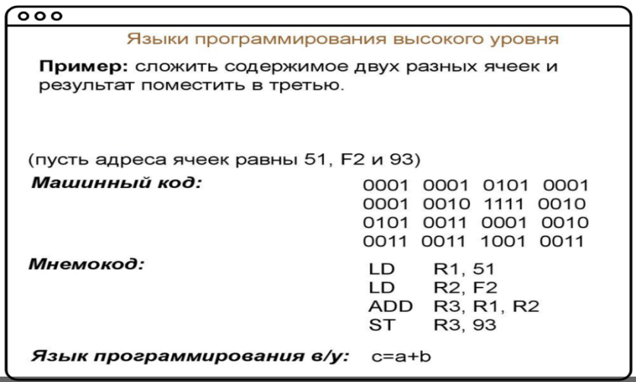Поэтому каждый исходный текстовый файл нужно скомпилировать:  
● в исполняемый файл  
● в динамическую библиотеку  
● в статическую библиотеку

**Машинный код**.  
Для того чтобы процессор “понял” то, что мы просим его выполнить, надо нашу программу перевести на его язык - машинный код.

**Препроцессинг** - обработка исходных файлов программы специальной утилитой (текстовым препроцессором)

На данном этапе исходные тексты программ изменяются следующим образом:  
● Добавление хэдеров в код (#include)  
● Макроподстановки (#define)  
● Обработка директив условной компиляции (#if, #ifdef ...)  
● Замена комментариев пустыми строками  
На выходе даже из файла в пару строк получается огромный файл, состоящий исключительно из выражений языка C++. Расширение такого файла обычно .i или .ii

**Компиляция** - преобразование полученного кода после препроцессинга в код на машинном языке  
(бинарный) или на языке, близкому к машинному (доступному для понимания человеком, чаще всего  
это ассемблерный код). Компиляция -Это промежуточный шаг между между высокоуровневым языком (кодом на C++) и машинным кодом.

**1- Лексический анализ Этапы компиляции:**Последовательность символов исходного кода преобразуется в 1- Лексический анализ  
последовательность лексем 2- Синтаксический анализ  
Например, есть следующий код: 3- Оптимизация  
int val = (value1 - value2); 4- Генерация кода  
Он преобразуется примерно в следующий поток лексем:  
ИМЯ "val"  
ПРИСВАИВАНИЕ  
ОТКРЫВАЮЩАЯ_СКОБКА  
ИМЯ "value1"  
МИНУС  
ИМЯ "value2"  
ЗАКРЫВАЮЩАЯ_СКОБКА  
ТОЧКА_С_ЗАПЯТОЙ

**2- Синтаксический анализ**  
Последовательность лексем преобразуется в дерево разбора  
Например, есть следующее выражение:  
1 + 2 * 3  
Оно преобразуется примерно в следующий поток лексем:

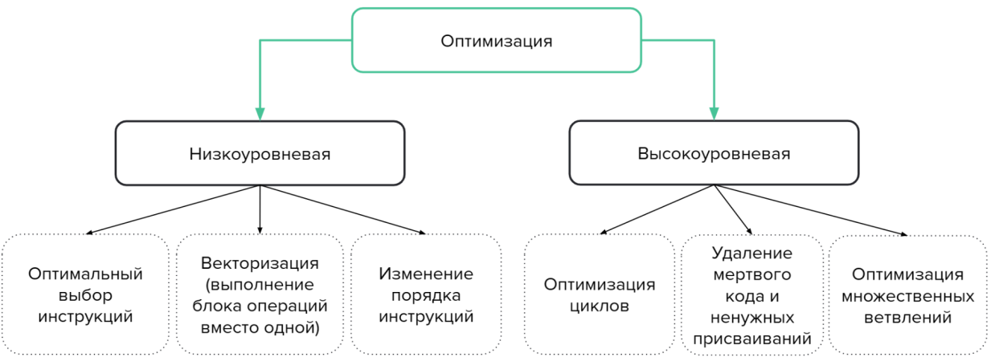

**3- Оптимизация.**  
Выполняется удаление излишних конструкций и упрощение кода

**4- Генерация кода.**  
Из промежуточного представления создается код на языке, близком к машинному.  
В различных компиляторах эти этапы могут выполняться по-разному: раздельно или быть совмещены.

**При компиляции могут возникать ошибки**: Синтаксические или Семантические.

**Синтаксические ошибки** - это ошибки, возникающие при нарушении базового синтаксиса языка C++  
Самые частые из них:  
● пропущена нужная скобка  
● пропущена точка с запятой  
● обращение к переменной, хотя ее не объявили  
Такие ошибки легко исправлять, достаточно просто прочесть сообщения компилятора.

**Семантические ошибки** - возникают, когда код может быть синтаксически верный, но выполняет не то, что нужно. Такие ошибки сложнее отловить, так как нарушена именно логика программы.

**Ассемблирование.**

Так как процессоры исполняют код на машинном коде, нужно перевести код с ассемблера в машинный.  
Этот процесс и называется ассемблированием.

Ассемблер преобразовывает ассемблерный код в машинный, сохраняя его в объектном файле (расширение .o, .obj).

Объектный файл - бинарный файл, состоящий из набора функций. Но это еще не завершающий этап: объектных файлов может быть много и нужно скомпоновать их в единый исполняемый файл.  
**Линковка** - объединение всех объектных файлов и статических библиотек в единый исполняемый файл.

Основная задача линковки - задача по подстановке адресов вызова внешних объектов, которые были образованы в объектных файлах проекта. Это осуществляется с помощью таблицы символов.

**Таблица символов** - структура, созданная компилятором. Хранит в себе имена переменных, функций, классов, где каждому идентификатору (символу) соотносится его тип, область видимости, а также адреса ссылок на данные и функции в других объектных файлах.

**Ошибки линковки** обнаруживаются уже после компиляции на этапе линковки.  
Например, компилятор не может найти функцию main в вашей программе, функция или объект определены дважды, либо вообще не определены, или определены но не используются.

**Дополнительные материалы**:  
● Статья про компиляцию программ на языке C++

[Процесс компиляции программ на C++ / Хабр (habr.com)](https://habr.com/ru/articles/478124/)

**д/з**

[cppl-homeworks/02 at main · netology-code/cppl-homeworks · GitHub](https://github.com/netology-code/cppl-homeworks/tree/main/02)

**5.3 Жизненный цикл объекта. RAII**

**Вопрос:** что такое препроцессинг?  
**Ответ**: это обработка исходников, при которой происходят макроподстановки, добавление хэдеров, замена комментариев.

**Вопрос**: что такое компиляция?  
**Ответ**: преобразование кода после препроцессинга в машинный.

**Вопрос**: что такое линковка?  
**Ответ**: объединение всех объектных файлов в единый исполняемый файл.

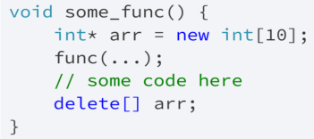**Жизненный цикл объекта.**  
Любой объект в программе создаётся, “живет”, удаляется. Это и есть 3 стадии жизненного цикла объекта. Рассмотрим эти стадии более детально.  
**1 Создание**- Выделение памяти под существующий объект.  
**2 Жизнь** - Проводим какие-то действия над объектом.  
**3 Удаление** - Высвобождение ресурсов, выделенных под объект.

|  |  |
| --- | --- |
| **1 Создание объекта** - выделение памяти под наш объект.  Память может выделяться двумя способами: на стеке и из кучи. | |
| **В стековой памяти-** Оперативная память, организованная по принципу LIFO (last in, first out: последний добавленный в стек кусок памяти будет первым в очереди на вывод из стека). | **В куче-** Оперативная память, которая допускает динамическое выделение памяти: куча - как склад переменных. Взаимодействие с кучей осуществляется с помощью указателей. |
| **В стековой памяти** **Плюсы:** быстрая работа с такой памятью, автоматическое освобождение ресурсов **Минусы:** стек имеет фиксированный размер, при переполнении возникает переполнение | **В куче** **Плюсы:** можем выделять память динамически, ограничены только физически **Минусы:** “плата за гибкость” - работа с кучей медленнее, можем нарваться на утечки памяти |

**Блок кода** - это фрагмент программы, ограниченной фигурными скобками.

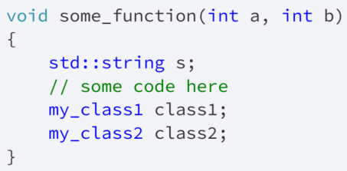**Память на стеке**.  
Если внутри блока кода объявляется переменная, то она помещается в стековую память.  
Эта переменная будет “жить” до конца этого блока кода. Это значит, что как только мы выйдем из этого блока кода, вызовется деструктор для этой переменной, который и высвобождает занятую ей память. Такие переменные называются автоматическими.  
Следует заметить, что порядок удаления таких переменных обратен порядку их создания (как вы понимаете из-за структуры стека).  
В данном примере сначала выделится память на строку, а потом на объект класса my_class1, затем на my_class2

И как бы ни вышли из этого блока (даже если возникнут исключения), то память автоматически очистится:  
● сначала вызовется деструктор для объекта класса my_class2  
● потом для объекта класса my_class1, а потом для объекта строки.  
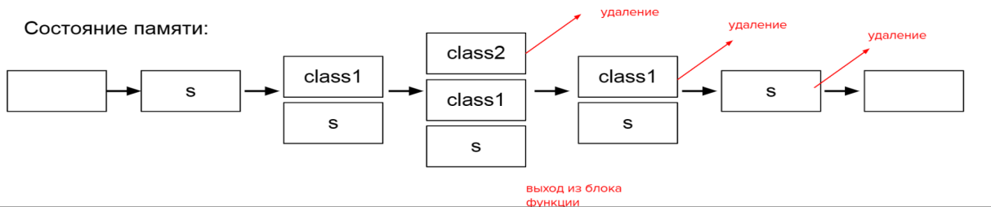

**Память из кучи**.  
Время жизни переменных, созданных в динамической памяти управляется программистом.  
Создаются они с помощью конструкций new, удаляются с помощью delete.  
Вот в этом случае могут возникнуть проблемы, связанные с утечками памяти:  
необходимо внимательно следить, чтобы все ресурсы были корректно освобождены.

В примере, если мы сами не вызовем оператор delete, то память,  
выделенная на массив arr не будет автоматически освобождена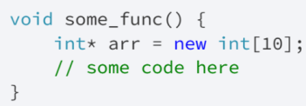.

Рассмотрим еще одну ситуацию, когда может произойти утечка памяти.  
Если в функции func возникнет исключение или в любом другом месте до вызова. delete возникнет исключение, то блок кода покинется аварийно, и вызова функции delete не произойдет и возникнут утечки памяти. Идея RAII призвана помочь программистам в таких ситуациях.

**RAII - Resource Acquisition Is Initialization. Получение ресурса есть инициализация**.  
Под ресурсом понимается то, что “берём напрокат” у операционной системы”: память, файл и т.д.

**Основная идея:** с каждым фактом захвата ресурса связывать какую-нибудь переменную на стеке  
(автоматическую переменную). Такая переменная будет возвращать ресурс, когда он не нужен,  
с помощью своего деструктора.

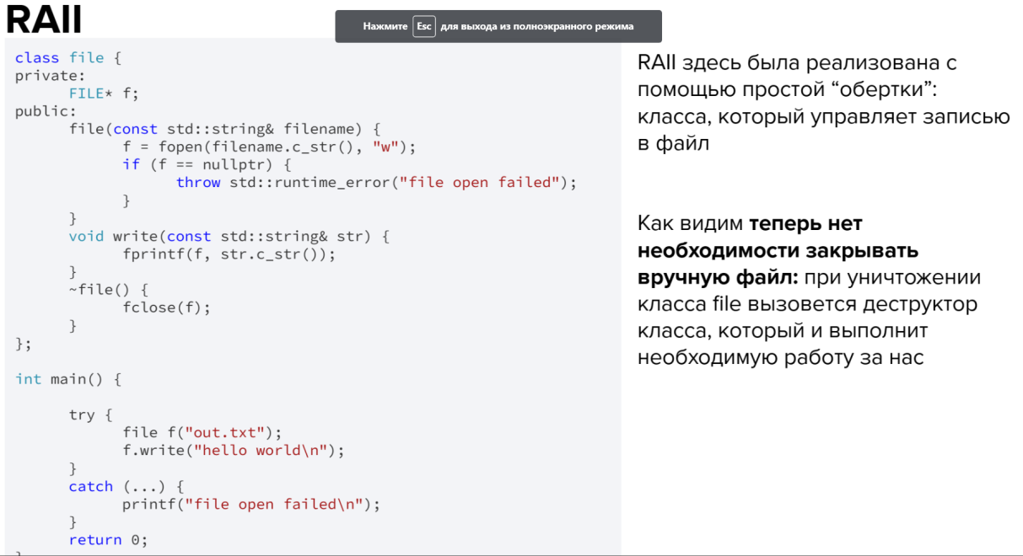

**Дополнительные материалы:**  
● Статья про RAII

[Получение ресурса есть инициализация — Википедия (wikipedia.org)](https://ru.wikipedia.org/wiki/%D0%9F%D0%BE%D0%BB%D1%83%D1%87%D0%B5%D0%BD%D0%B8%D0%B5_%D1%80%D0%B5%D1%81%D1%83%D1%80%D1%81%D0%B0_%D0%B5%D1%81%D1%82%D1%8C_%D0%B8%D0%BD%D0%B8%D1%86%D0%B8%D0%B0%D0%BB%D0%B8%D0%B7%D0%B0%D1%86%D0%B8%D1%8F)

**д/з.**

[cppl-homeworks/03 at main · netology-code/cppl-homeworks · GitHub](https://github.com/netology-code/cppl-homeworks/tree/main/03)

**5.4 Тестирование.**

**Вопрос**: какие 2 модели памяти есть в C++?  
**Ответ**: память на стеке и память в куче

**Вопрос**: из чего состоит жизненный цикл объекта в C++?  
**Ответ**: создание, действия с объектом, удаление.

**Вопрос**: в чем хорошее свойство автоматических переменных (переменных на стеке)?  
**Ответ**: автоматическое удаление после выхода из блока кода, где они объявлены.

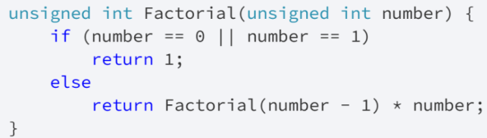**Зачем тестировать?**  
Например, вы могли опечататься и перепутать знаки. Или в выводе случайно написать “меньше” вместо “больше”. В случае, если эта функция используется где-то еще, то ошибку будет найти сложнее: нужно будет проверять все вызовы функций. Тесты помогут уменьшить количество таких ситуаций.

**Виды тестирования**:  
**1- Модульное Unit1 4- Сквозное End to end**

**2- Интеграционное Integration 5- Тестирование производительности Performance**

**3- Функциональное Functional 6- Дымовое Smoke**

**1- Модульное тестирование.**  
Как правило сложные системы состоят из различных частей – модулей. Для корректной работы системы необходимо, чтобы каждый модуль работал правильно: это и проверяют модульные тесты.

Модульные тесты работают на низком уровне - близко к исходному коду приложения. Они заключаются в тестировании отдельных методов и функций классов, компонентов или модулей, используемых в ПО  
***Выполнение модульных*** *тестов не занимает много времени.*

**2- Интеграционное тестирование.**  
В ходе интеграционного тестирования проверяется, хорошо ли работают вместе различные модули и сервисы, используемые приложением. Например, можно протестировать взаимодействие с базой данных или убедиться, что микросервисы работают вместе так, как задумано.

***Этот вид*** *тестирования является более затратным, поскольку для проведения тестов требуется запуск различных компонентов приложения.*

**3- Функциональное тестирование.**  
Почти то же самое, что и интеграционное тестирование. Только теперь проверяется результат работы системы на предмет удовлетворения бизнес-требований. Например, интеграционный тест нужен чтобы убедиться, что вы можете отправлять запросы к серверу, тогда как функциональный тест будет ожидать  
получения от сервера определенного ответа в соответствии с требованиями продукта.  
***Этот вид*** *тестирования также может быть затратным по времени.*

**Может быть двух видов:**  
● белый ящик - тестирование со знанием внутренней структуры системы  
● черный ящик - тестирование без знания внутренней реализации

**4- Сквозное тестирование.**  
Моделирует поведение пользователя. Обеспечивает контроль того, что пользовательские сценарии работают корректно. Сценарии могут быть:  
● очень простыми (авторизация) ● гораздо более сложными (проведение долгих расчётов)  
***Этот вид*** *тестирования очень затратен по времени.*

**5- Тестирование производительности.**  
Оценивается работа системы при определенной рабочей нагрузке.  
С помощью таких тестов можно оценить:  
● надежность, ● масштабируемость  
● скорость, ● отзывчивость приложения  
***Этот вид*** *тестирования также может быть затратным по времени.*

**Делится на:**

**Нагрузочное тестирование-** позволяет определить максимально возможный пик, при котором система работает правильно.  
**Стресс тестирование-**  предназначено для проверки системы в нестандартных нагрузках и для выявления результата, когда система приходит в нерабочее состояние.

**6- Дымовое тестирование.**  
Тесты, которые позволяют определить корректно ли работают базовые возможности системы.  
Обычно используют сразу после развертывания системы или после создания новой сборки (для определения необходимости запуска более ресурсоемких тестов).  
***Этот вид*** *тестирования может быть затратен по времени.*

**Обзор фреймворка Catch2.** Расчет факториала.

Разберемся с unit-тестированием на примере функции расчета факториала. Факториал числа n - это произведение всех чисел от 1 до n включительно. Факториал 0 равен 1.

Определим следующую функцию перед функцией main.

Будем проверять нашу функцию на следующих значениях: 0, 1, 5, 10.  
0! = 1, 1! = 1, 5! = 120, 10! = 3 628 800

**Функции проверки истинности в Catch**.  
В данном фреймворке есть 2 макроса проверки истинности выражения: REQUIRE и CHECK. Разница между ними лишь в том, что если выражение в вызове REQUIRE ложно, то весь код после вызова этого макроса не выполняется..  
Синтаксис:   
REQUIRE( левая часть выражения == правая часть выражения);  
CHECK( левая часть выражения == правая часть выражения);

Тесты будут выглядеть следующим образом:  
CHECK(Factorial(0) == 1); CHECK(Factorial(1) == 1);  
CHECK(Factorial(5) == 120); CHECK(Factorial(10) == 3628800);

**TEST_CASE** В Catch вызовы функций CHECK и REQUIRE должны находиться в блоке  
TEST_CASE. Синтаксис:  
TEST_CASE( “название блока”, “[название для фильтра]”);

Название для фильтра можно использовать, чтобы отфильтровывать запуск нужных тестов через аргументы командной строки. Наш блок тестов будет выглядеть следующим образом:  
TEST_CASE("test factorial", "[factorial]") {  
CHECK(Factorial(0) == 1); CHECK(Factorial(1) == 1);  
CHECK(Factorial(5) == 120); CHECK(Factorial(10) == 3628800);}

**SECTIONS** Для удобства можно блок TEST_CASE поделить на секции, логически  
сгруппировав тесты. Синтаксис:

SECTION( “название секции”);  
В нашем примере можем выделить вызовы с положительными числами в  
отдельную секцию. Блок тестов изменится следующим образом:  
TEST_CASE("test factorial", "[factorial]") {  
CHECK(Factorial(0) == 1);  
SECTION("positive numbers") {  
CHECK(Factorial(1) == 1);  
CHECK(Factorial(5) == 120);  
CHECK(Factorial(10) == 3628800); }}

**Запуск тестов можно осуществить следующим образом:**  
Для этого нужно подключить заголовочный файл  
#include<catch2/catch_session.hpp>  
Catch::Session().run(argc, argv);  
Функция run возвращает кол-во непрошедших тестов. В итоге получим такой  
исходный код.

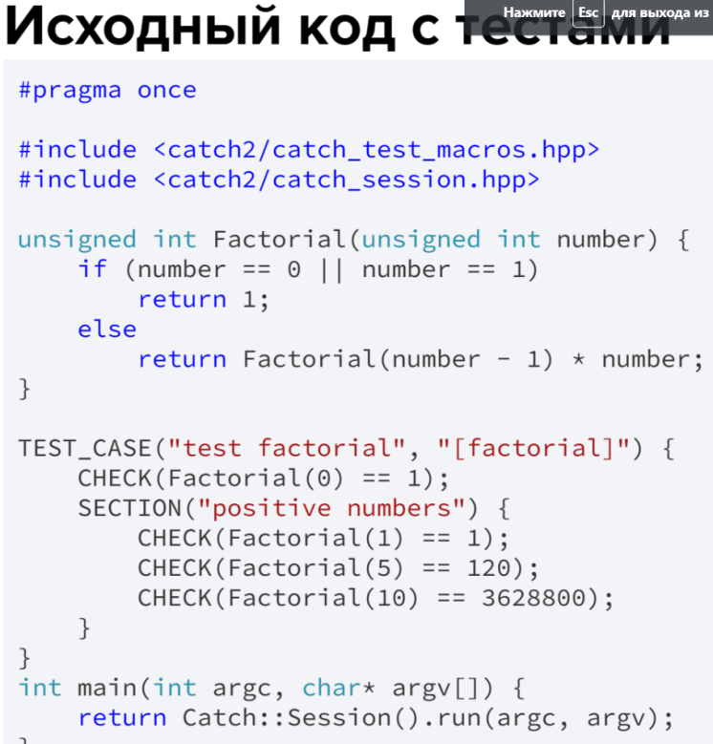

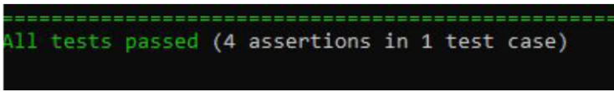**Макрос INFO**.  
Бывает полезно выводить какую-то дополнительную информацию, когда тест упал.

Для этого существует макрос INFO.  
Когда тест пройден, вывод содержимого игнорируется.

Добавим следующий код перед проверкой факториала 5.  
INFO("Factorial(5) calculated wrong");

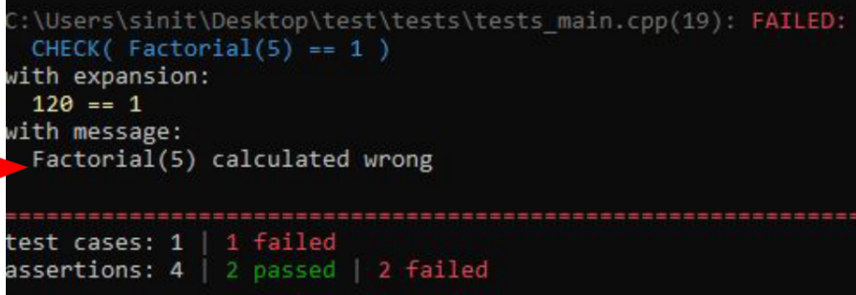

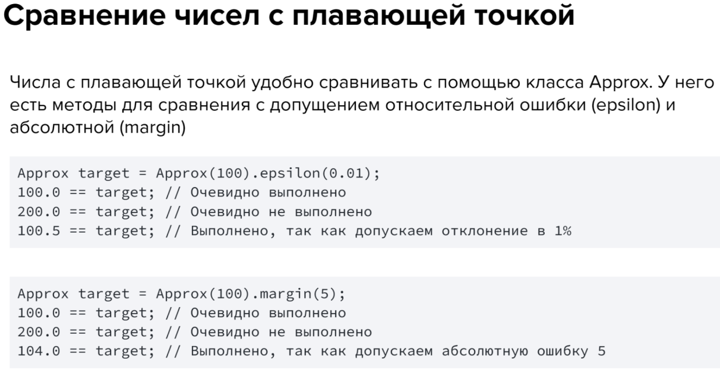

**Дополнительные материалы**:  
● Статья про виды тестирования ПО

[Различные виды тестирования ПО | Atlassian](https://www.atlassian.com/ru/continuous-delivery/software-testing/types-of-software-testing)  
● Ссылка на документацию Catch2

[Catch2/docs/tutorial.md at devel · catchorg/Catch2 · GitHub](https://github.com/catchorg/Catch2/blob/devel/docs/tutorial.md#top)

**д/з.**

[cppl-homeworks/04 at main · netology-code/cppl-homeworks · GitHub](https://github.com/netology-code/cppl-homeworks/tree/main/04)

**5.5 Шаблоны и функторы**